ЗАКОН
о завршном рачуну буџета Републике Србије за 2021. годину
"Службени гласник РС", број 138 од 12. децембра 2022.
I. ОПШТИ ДЕО
Члан 1.
Овим законом утврђују се укупно остварени приходи и примања, расходи и издаци, финансијски резултат и рачун финансирања буџета Републике Србије за 2021. годину, његово извршење, обим задуживања за потребе финансирања дефицита и конкретних пројеката, давање гаранција, коришћење донација, пројектних зајмова и коришћење прихода од продаје добара и услуга буџетских корисника.
Члан 2.
Приходи и примања по основу продаје нефинансијске имовине буџета Републике Србије за 2021. годину износе укупно 1.521.602.205.195 динара, док расходи и издаци за набавку нефинансијске имовине буџета Републике Србије за 2021. годину износе укупно 1.748.651.219.330 динара.
Извршење буџета Републике Србије за 2021. годину састojи се од:
у динарима
А. РАЧУН ПРИХОДА И ПРИМАЊА, РАСХОДА И ИЗДАТАКА | П Л А Н | Остварење /  Извршење
Укупни приходи и примања остварена по основу продаје нефинансијске имовине | 1.488.452.656.000 | 1.521.602.205.195
од тога: приходи и примања остваренa по основу продаје нефинансијске имовине у систему извршења буџета |  | 1.466.827.245.195
од тога: приходи и примања остварено по основу продаје нефинансијске имовине ван система извршења буџета |  | 54.774.960.000
Укупни расходи и издаци за набавку нефинансијске имовине | 1.765.981.887.000 | 1.748.651.219.330
од тога: расходи и издаци за набавку нефинансијске имовине у систему извршења буџета |  | 1.693.876.259.330
од тога: расходи и издаци за набавку нефинансијске имовине ван система извршења буџета |  | 54.774.960.000
Буџетски суфицит/дефицит | -277.529.231.000 | -227.049.014.135
Издаци за отплату главнице  (у циљу спровођења јавних политика) | 8.230.000.000 | 7.653.030.433
Издаци за набавку финансијске имовине  (у циљу спровођења јавних политика) | 18.740.769.000 | 49.187.698.138
Укупан фискални суфицит/дефицит | -304.500.000.000 | -283.889.742.706
Б. РАЧУН ФИНАНСИРАЊА
Примања од задуживања и продаје финансијске имовине | 707.900.000.000 | 672.823.208.430
Издаци за отплату главнице и набавку финансијске имовине | 401.000.000.000 | 312.846.565.850
Нето финансирање | 304.500.000.000 | 283.889.742.706
Промена стања на рачуну
(позитивна - повећање готoвинских средстава | 2.400.000.000 | 76.086.899.874
негативна - смањење готовинских средстава)
Приходи и примања остварени по основу продаје нефинансијске имовине исказани су у следећим износима у Рачуну прихода и примања, расхода и издатака:
у динарима
ОПИС | Eкономскa  класификацијa | П Л А Н | Остварење
УКУПНИ ПРИХОДИ И ПРИМАЊА |  | 1.488.452.656.000 | 1.521.602.205.195
од тога: укупни приходи и примања у систему извршења буџета |  |  | 1.466.827.245.195
од тога: укупни приходи и примања ван система извршења буџета |  |  | 54.774.960.000
1. Порески приходи | 71 | 1.279.300.000.000 | 1.291.896.107.576
1.1. Порез на доходак грађана | 7111 | 81.100.000.000 | 82.443.677.070
1.2. Порез на добит правних лица | 7112 | 143.000.000.000 | 145.632.758.561
1.3. Порез на додату вредност | 7141 | 654.000.000.000 | 658.932.879.976
- Порез на додату вредност у земљи |  | 97.000.000.000 | 91.410.968.244
- Порез на додату вредност из увоза |  | 557.000.000.000 | 567.521.911.732
1.4. Акцизе | 717 | 329.200.000.000 | 330.036.817.566
- Акцизе на деривате нафте |  | 182.000.000.000 | 182.113.833.167
- Акцизе на дуванске прерађевине |  | 111.000.000.000 | 111.698.693.410
- Остале акцизе |  | 36.200.000.000 | 36.224.290.989
1.5. Царине | 715 | 59.000.000.000 | 61.974.929.683
1.6. Остали порески приходи | 7145 | 13.000.000.000 | 12.875.044.720
2. Непорески приходи и примања од продаје нефинансијске имовине |  | 191.468.736.000 | 210.376.514.344
од тога: непорески приходи и примања од продаје нефинансијске имовине у систему извршења буџета |  |  | 157.852.052.344
од тога: непорески приходи и примања од продаје нефинансијске имовине ван система извршења буџета |  |  | 52.524.462.000
Редовни непорески приходи |  | 107.300.000.000 | 108.013.477.602
- Приходи од имовине | 741 | 16.200.000.000 | 18.501.974.687
- Таксе | 742 | 19.000.000.000 | 19.160.932.675
- Приходи од продаје добара и услуга | 742 | 27.800.000.000 | 28.832.277.031
- Новчане казне | 743 | 9.800.000.000 | 9.772.086.615
- Oстали редовни непорески приходи | 745,73 | 27.500.000.000 | 23.909.996.049
- Примања од продаје нефинансијске имовине | 8 | 7.000.000.000 | 7.836.210.545
Ванредни непорески приходи |  | 41.300.000.000 | 49.838.574.742
- Добит јавних агенција | 741 | 2.500.000.000 | 3.510.289.942
- Део добити јавних предузећа и дивиденде буџета | 741, 745 | 14.300.000.000 | 13.508.637.133
- Остали ванредни приходи | 74, 77, 78 | 24.500.000.000 | 32.819.647.667
Остали непорески приходи индиректних корисника |  | 42.868.736.000 | 52.524.462.000
- Трансфери између буџетских корисника на различитом нивоу власти | 733 | 21.762.604.000 | 29.984.859.000
- Приходи од продаје добара и услуга | 742 | 21.106.132.000 | 22.539.603.000
3. Донације | 731, 732, 744 | 17.683.920.000 | 19.329.583.275
од тога: донације у систему извршења буџета |  |  | 17.079.085.275
од тога: донације ван система извршења буџета |  |  | 2.250.498.000
Извршени расходи, издаци за набавку нефинансијске имовине, издаци за отплату главнице (у циљу спровођења јавних политика) и издаци за набавку финансијске имовине (у циљу спровођења јавних политика) исказани су у следећим износима у Рачуну прихода и примања, расхода и издатака:
у динарима
ОПИС | Eкономскa  класификацијa | П Л А Н | Извршење
УКУПНИ РАСХОДИ И ИЗДАЦИ |  | 1.792.952.656.000 | 1.805.491.947.901
од тога: укупни расходи и издаци у систему извршења буџета |  |  | 1.750.716.987.901
од тога: укупни расходи и издаци ван система извршења буџета |  |  | 54.774.960.000
1.Текући расходи | 4 | 1.377.036.920.000 | 1.370.263.708.646
од тога: текући расходи у систему извршења буџета |  |  | 1.320.214.703.646
од тога: текући расходи ван система извршења буџета |  |  | 50.049.005.000
1.1. Расходи за запослене | 41 | 339.825.733.000 | 348.557.055.374
од тога: расходи за запослене у систему извршења буџета |  |  | 326.621.572.374
од тога: расходи за запослене ван система извршења буџета |  |  | 21.935.483.000
- Плате, додаци и накнаде запослених (зараде) | 411 | 264.909.337.000 | 272.337.830.896
- Социјални доприноси на терет послодавца | 412 | 49.924.415.000 | 51.134.254.168
- Остали расходи за запослене | 413 до 417 | 24.991.981.000 | 25.084.970.310
1.2. Коришћење услуга и роба | 42 | 157.699.085.000 | 150.112.248.901
од тога: коришћење услуга и роба у систему извршења буџета |  |  | 123.507.504.901
од тога: коришћење услуга и роба ван система извршења буџета |  |  | 26.604.744.000
1.3. Отплата камата и пратећи трошкови задуживања | 44 | 111.345.336.000 | 106.903.251.634
од тога: отплата камата и пратећи трошкови задуживања у систему извршења буџета |  |  | 106.895.151.634
од тога: отплата камата и пратећи трошкови задуживања ван система извршења буџета |  |  | 8.100.000
- Отплата домаћих камата | 441 | 56.820.955.000 | 60.986.700.050
- Отплата страних камата | 442 | 43.724.000.000 | 36.379.176.161
- Отплата камата по гаранцијама | 443 | 2.070.000.000 | 1.675.419.497
- Пратећи трошкови задуживања | 444 | 8.730.381.000 | 7.861.955.926
1.4. Субвенције | 45 | 212.242.075.000 | 215.105.481.715
- Субвенције у области науке и образовања |  | 2.750.000.000 | 2.933.760.000
- Субвенције у области енергетике |  | 5.961.363.000 | 9.752.838.136
- Субвенције у области заштите животне средине |  | 5.742.800.000 | 5.744.082.807
- Субвенције за ваздушни саобраћај |  | 4.291.800.000 | 3.666.717.000
- Субвенције у привреди |  | 72.894.334.000 | 75.405.047.246
- Субвенције у пољопривреди |  | 48.583.845.000 | 44.761.014.476
- Субвенције за железнички саобраћај |  | 16.912.422.000 | 18.761.166.076
- Субвенције за друмски саобраћај |  | 41.665.600.000 | 41.267.612.082
- Субвенције у области туризма |  | 6.747.742.000 | 6.682.256.631
- Субвенције у области културе |  | 1.168.107.000 | 1.468.060.342
- Остале субвенције |  | 5.524.062.000 | 4.662.926.919
1.5. Донације страним владама | 461 | 100.000 | 0
1.6. Дотације међународним организацијама | 462 | 6.500.824.000 | 6.263.602.332
од тога: дотације међународним организацијама у систему извршења буџета |  |  | 6.254.698.332
од тога: дотације међународним организацијама ван система извршења буџета |  |  | 8.904.000
1.7. Трансфери осталим нивоима власти | 463 | 109.005.177.000 | 110.194.467.185
од тога: трансфери осталим нивоима власти у систему извршења буџета |  |  | 110.141.229.185
од тога: трансфери осталим нивоима власти ван система извршења буџета |  |  | 53.238.000
- Ненаменски трансфери општинама и градовима | 463 | 36.568.478.000 | 37.600.221.809
- Трансфери за запослене у образовању на територији АПВ | 463 | 37.887.881.000 | 37.877.131.931
- Остали трансфери | 463 | 34.548.818.000 | 34.717.113.445
1.8. Дотације организацијама за обавезно социјално осигурање | 464 | 205.824.505.000 | 203.492.817.101
- Републички фонд за пензијско и инвалидско осигурање |  | 108.674.068.000 | 108.672.227.274
- Национална служба за запошљавање |  | 11.302.700.000 | 9.634.302.768
- Републички фонд за здравствено осигурање |  | 77.421.419.000 | 77.335.974.362
- Фонд за социјално осигурање војних осигураника |  | 439.532.000 | 426.886.163
- Остале дотације |  | 7.986.786.000 | 7.423.426.534
1.9. Остале дотације и трансфери | 465 | 12.223.089.000 | 10.575.674.011
од тога: остале дотације и трансфери у систему извршења буџета |  |  | 10.150.539.011
од тога: остале дотације и трансфер ван система извршења буџета |  |  | 425.135.000
1.10. Социјално осигурање и социјална заштита | 47 | 121.749.448.000 | 121.032.233.095
од тога: социјално осигурање и социјална заштита у систему извршења буџета |  |  | 120.629.988.095
од тога: социјално осигурање и социјална заштита ван система извршења буџета |  |  | 402.245.000
- Дечја заштита |  | 64.818.788.000 | 65.575.008.338
- Борачко - инвалидска заштита |  | 16.986.884.000 | 16.834.925.880
- Социјална заштита |  | 31.044.872.000 | 30.451.045.217
- Транзициони фонд |  | 401.581.000 | 399.323.030
- Ученички стандард |  | 686.534.000 | 673.278.591
- Студентски стандард |  | 1.038.235.000 | 1.029.099.600
- Стипендије за младе таленте |  | 873.180.000 | 784.880.156
- Спортске стипендије, награде и признања |  | 1.843.914.000 | 1.849.246.459
- Избегла и расељена лица |  | 1.517.920.000 | 1.173.300.150
- Остала социјална заштита из буџета |  | 2.537.540.000 | 2.262.125.674
1.11. Остали текући расходи | 43, 48 и 49 | 100.621.548.000 | 98.026.877.298
од тога: остали текући расходи у систему извршења буџета |  |  | 97.415.721.298
од тога: остали текући расходи ван система извршења буџета |  |  | 611.156.000
- Средства резерви | 499 | 3.234.341.000 | 0
- Остали текући расходи | 43 и 48 | 97.387.207.000 | 98.026.877.298
2. Издаци за нефинансијску имовину | 5 | 388.944.967.000 | 378.387.510.684
од тога: издаци за нефинансијску имовину у систему извршења буџета |  |  | 373.661.555.684
од тога: издаци за нефинансијску имовину ван система извршења буџета |  |  | 4.725.955.000
3. Издаци за отплату главнице (у циљу спровођења јавних политика) | 61 | 8.230.000.000 | 7.653.030.433
4. Издаци за набавку финансијске имовине (у циљу спровођења јавних политика) | 62 | 18.740.769.000 | 49.187.698.138
Примања од задуживања и издаци за набавку финансијске имовине и отплату главнице дуга утврђују се у Рачуну финансирања у следећим износима:
у динарима
Б. РАЧУН ФИНАНСИРАЊА | Eкономскa класификацијa | П Л А Н | Остварење/ Извршење
Нето финансирање |  | 304.500.000.000 | 283.889.742.706
Примања од задуживања и примања од продаје домаће финансијске имовине | 9 | 707.900.000.000 | 672.823.208.430
Примања од задуживања | 91 | 700.000.000.000 | 654.844.244.786
Примања од емитовања хартија од вредности на домаћем финансијском тржишту (записи и обвезнице емитоване на домаћем финансијском тржишту у домаћој и страној валути - дисконтована продајна вредност) | 9111 | 210.000.000.000 | 164.687.339.338
Примања од емитовања хартија од вредности на међународном финансијском тржишту Еврообвезнице - државне хартије од вредности емитоване на међународном финансијском тржишту у домаћој и страној валути - прилив по продајној цени) | 9121 | 325.000.000.000 | 315.089.671.531
Примања од домаћег и иностраног задуживања (примљени кредити од домаћих и иностраних финансијских комерцијалних и мултилатералних институција и иностраних влада) | 9112-9119  9122-9129 | 165.000.000.000 | 175.067.233.917
Примања од продаје домаће финансијске имовине | 92 | 7.900.000.000 | 17.978.963.644
Издаци за отплату главнице и набавку финансијске имовине | 6 | 401.000.000.000 | 312.846.565.850
Издаци за отплату кредита | 61 | 394.000.000.000 | 306.925.464.870
Отплата главнице домаћим кредиторима | 611 | 200.000.000.000 | 156.825.789.821
Отплата главнице страним кредиторима | 612 | 190.000.000.000 | 146.487.483.031
Отплата главнице по гаранцијама | 613 | 4.000.000.000 | 3.612.192.018
Издаци за набавку финансијске имовине | 62 | 7.000.000.000 | 5.921.100.980
Промена стања на рачуну
(позитивна - повећање готовинских средстава |  | 2.400.000.000 | 76.086.899.874
негативна - смањење готовинских средстава)
Члан 3.
Средства за финансирање буџетског дефицита (227.049.014.135 динара), издаци за отплату главнице у циљу спровођења јавних политика (7.653.030.433 динара), набавку финансијске имовине у циљу спровођења јавних политика (49.187.698.138 динара) и издатке за набавку финансијске имовине и отплату главнице по основу дугова домаћим и страним кредиторима (312.846.565.850 динара) за директне и индиректне обавезе Републике Србије, у укупном износу од 596.736.308.556 динара, обезбеђена су из зајмова домаћих и међународних комерцијалних и мултилатералних финансијских институција и иностраних влада, кроз емитовање државних хартија од вредности (записи и обвезнице емитоване на домаћем финансијском тржишту у домаћој и страној валути) и примања од продаје финансијске имовине, у укупном износу од 672.823.208.430 динара, па је остварена позитивна промена стања на рачуну (повећање готовинских средстава) у износу од 76.086.899.874 динара.
II. ПОСЕБАН ДЕО
Члан 4.
Укупни расходи и издаци, укључујући издатке за отплату главнице дуга извршени су у укупном износу од 2.118.338.513.751 динар, финансирани су из свих извора финансирања и исказани су у Извештају о реализацији укупних средстава буџета по корисницима, програмима, пројектима, функцијама, економским класификацијама и изворима у колони 12.
Укупни расходи и издаци на основу консолидованих извештаја директних буџетских корисника за индиректне кориснике из додатних прихода и примања извршени су у укупном износу од 54.774.960.000 динара и исказани су у колони 11.
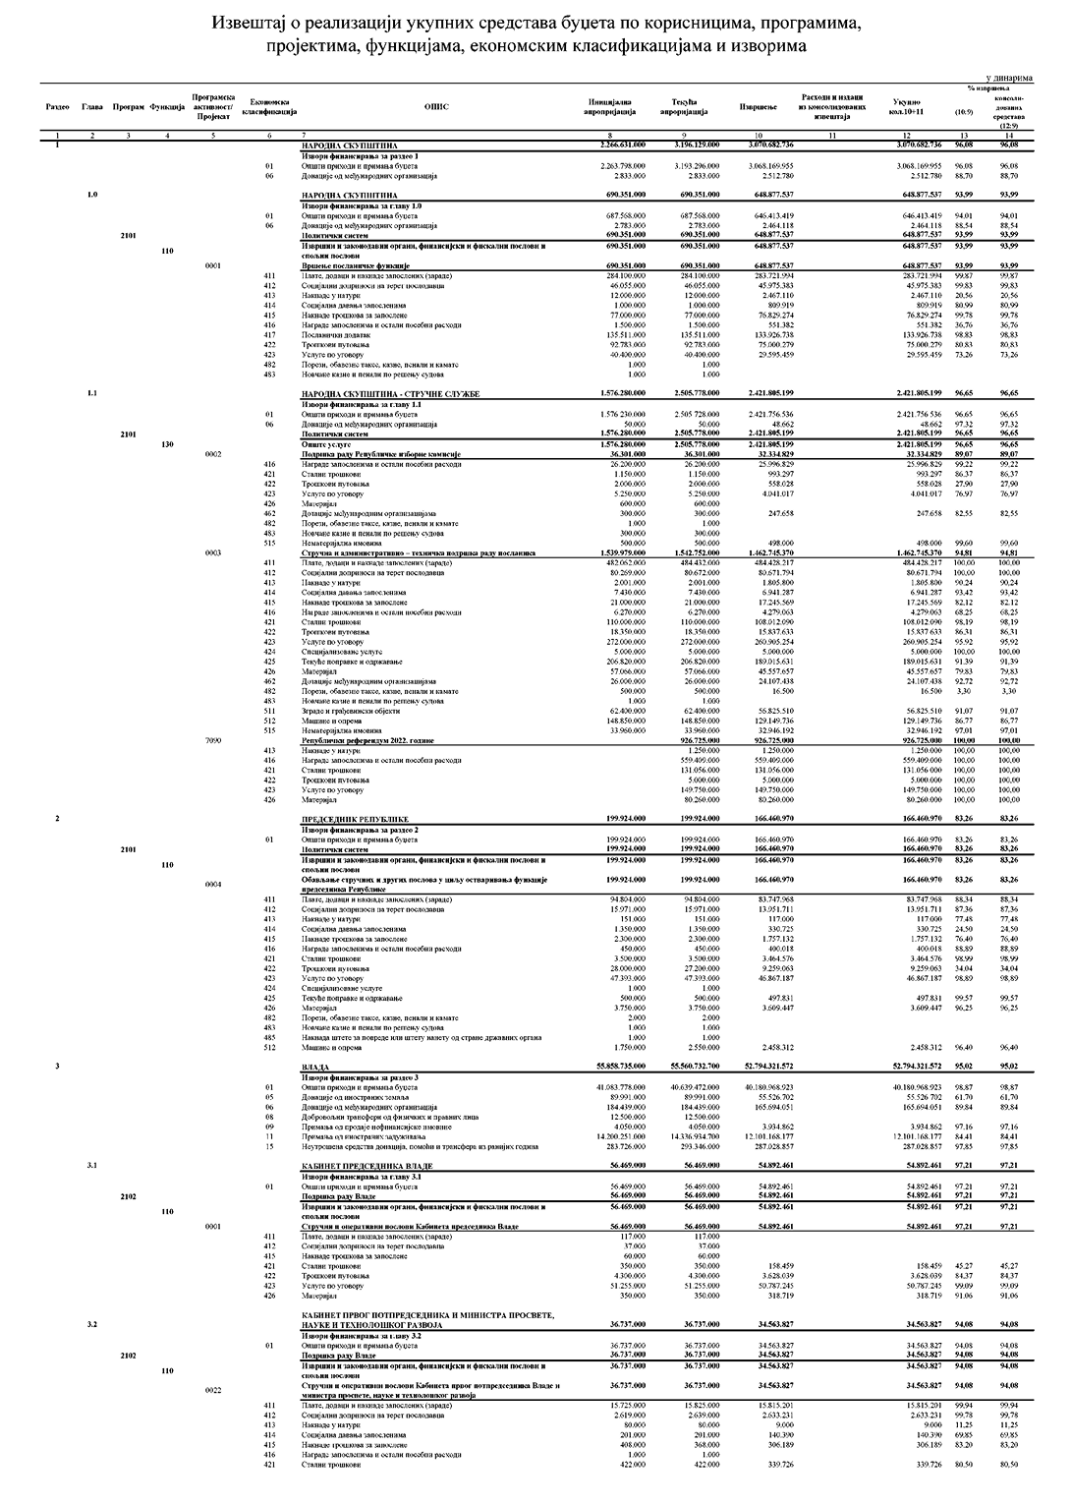
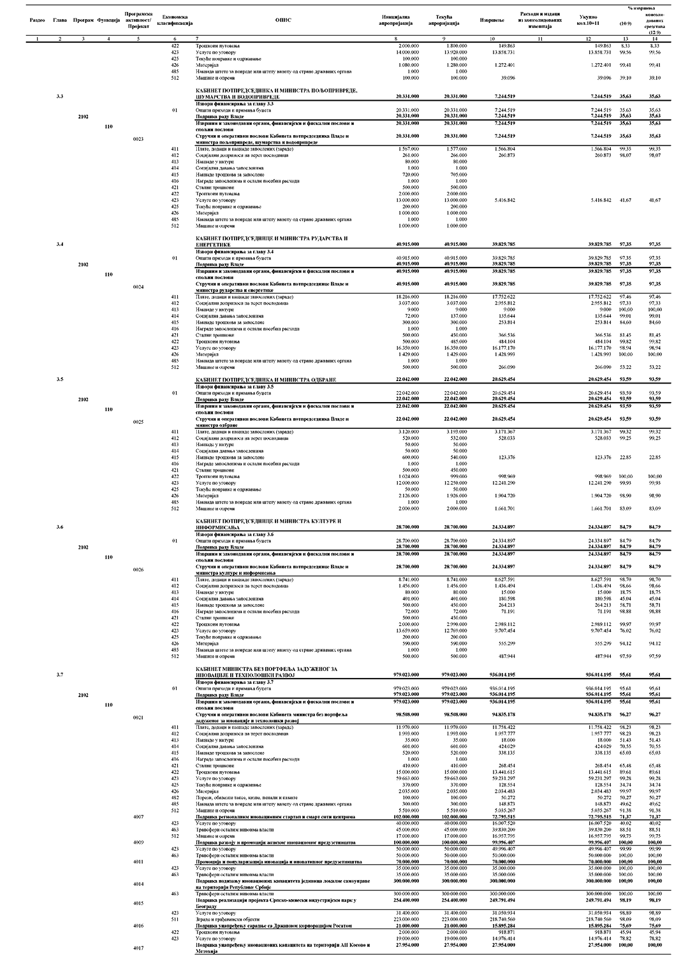
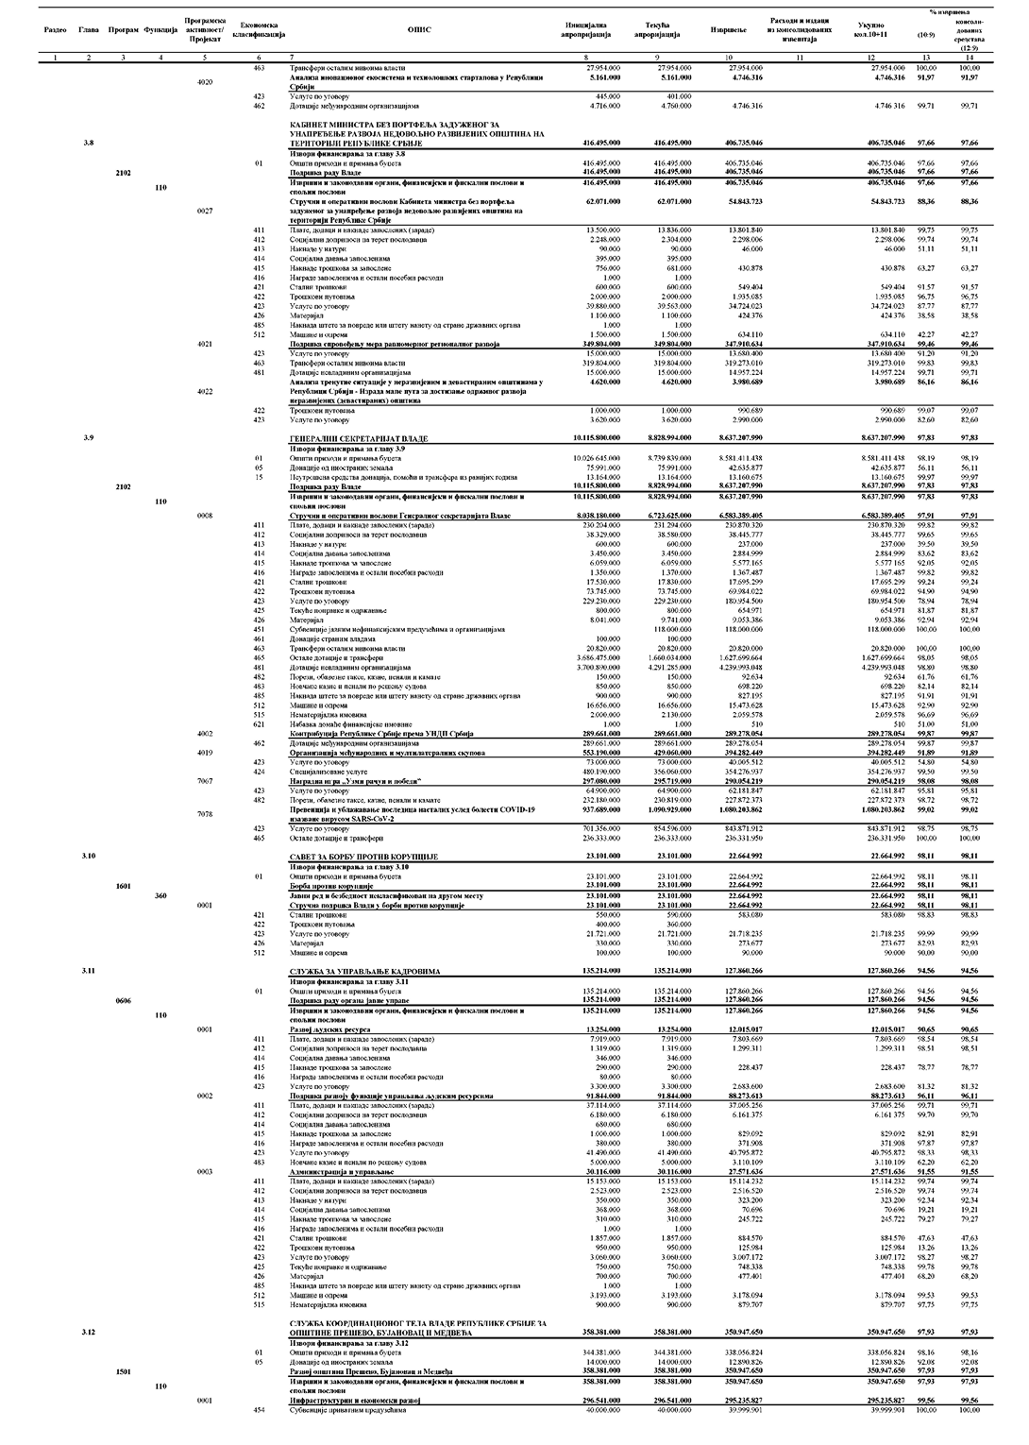
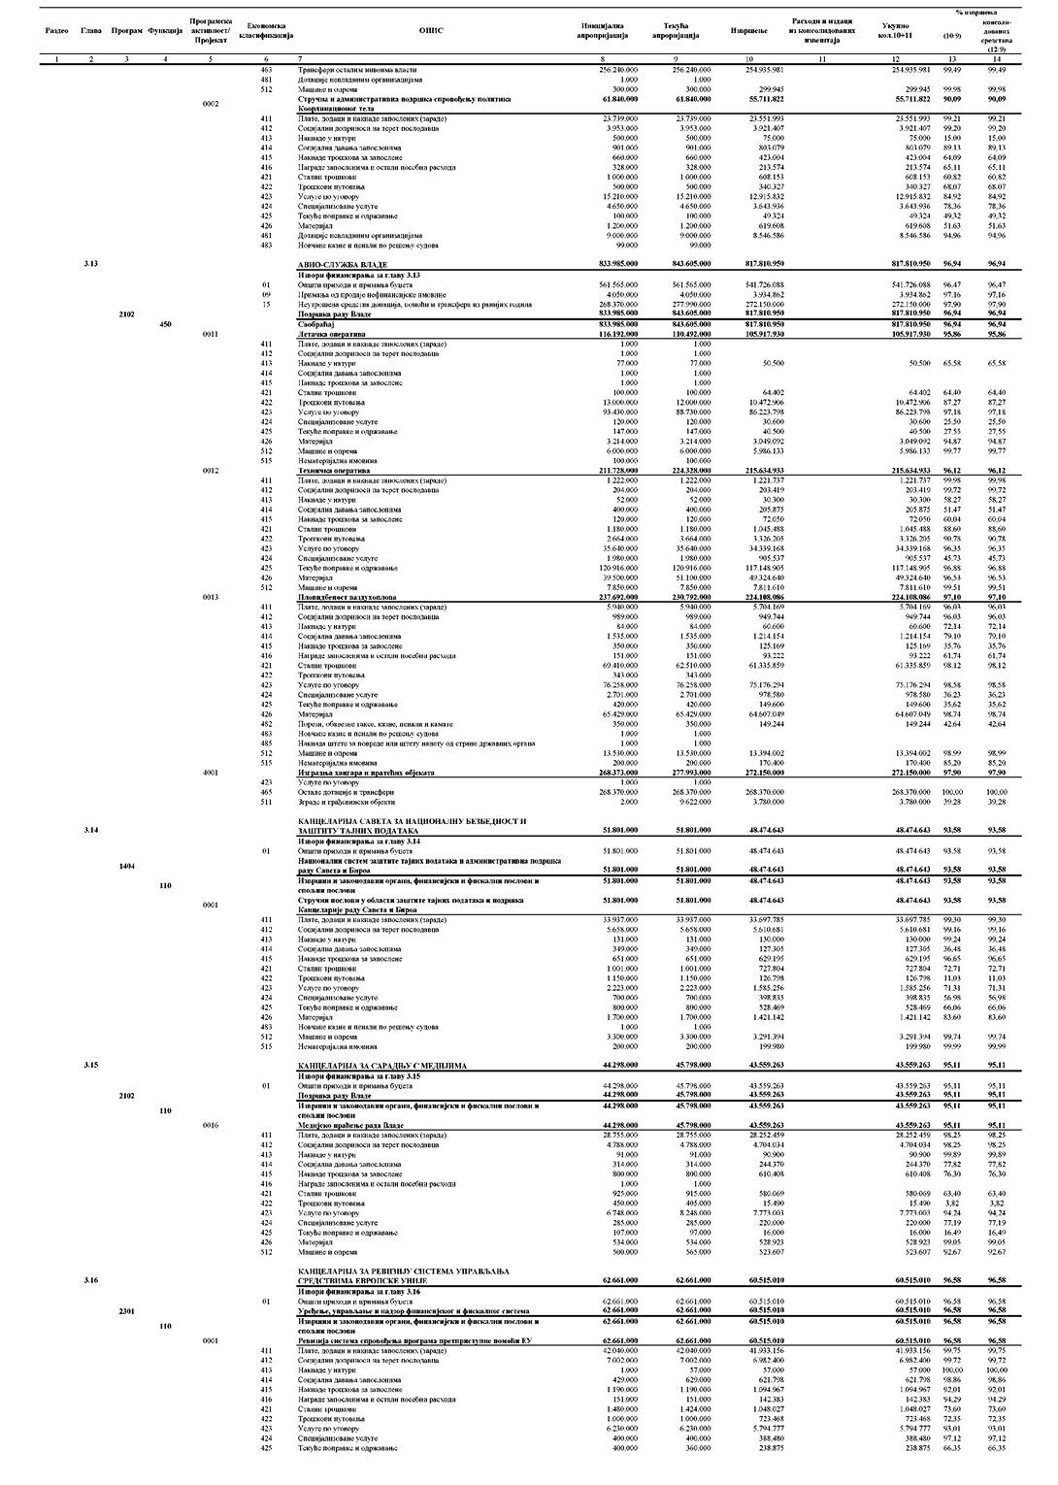
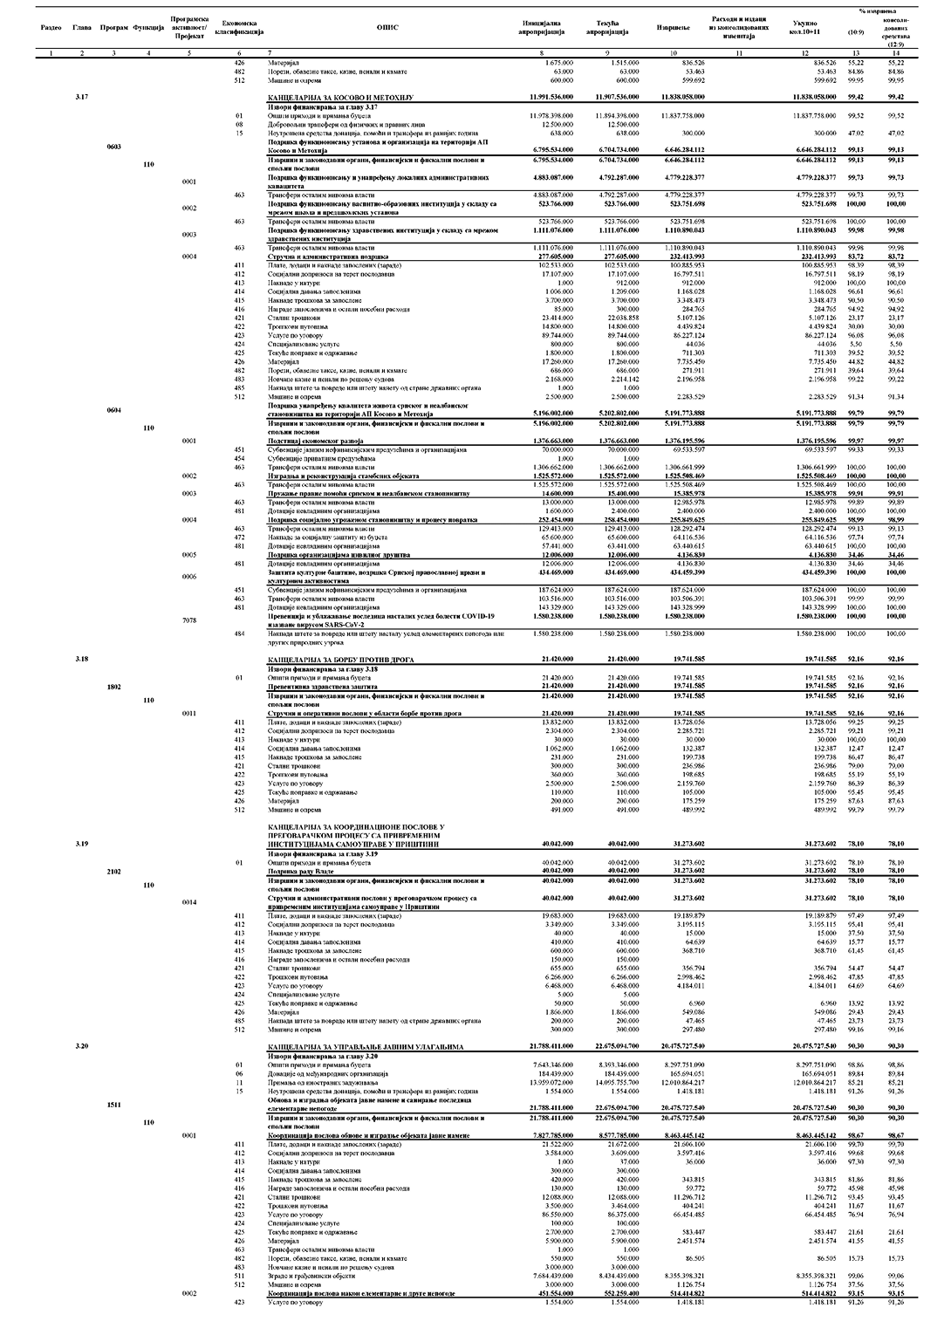
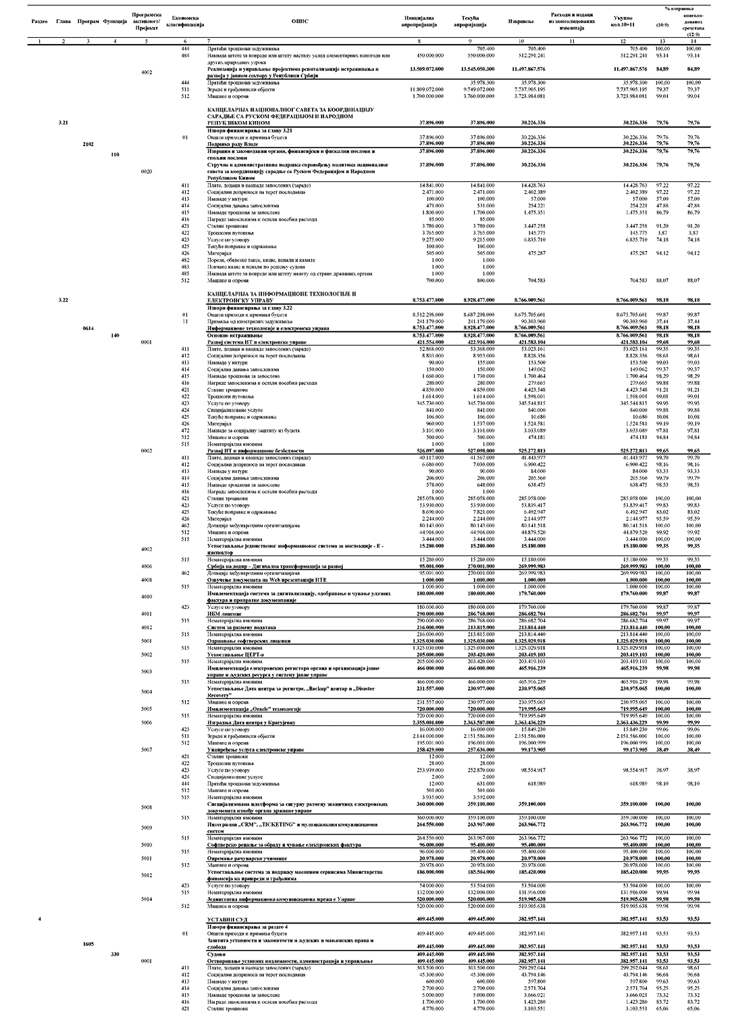
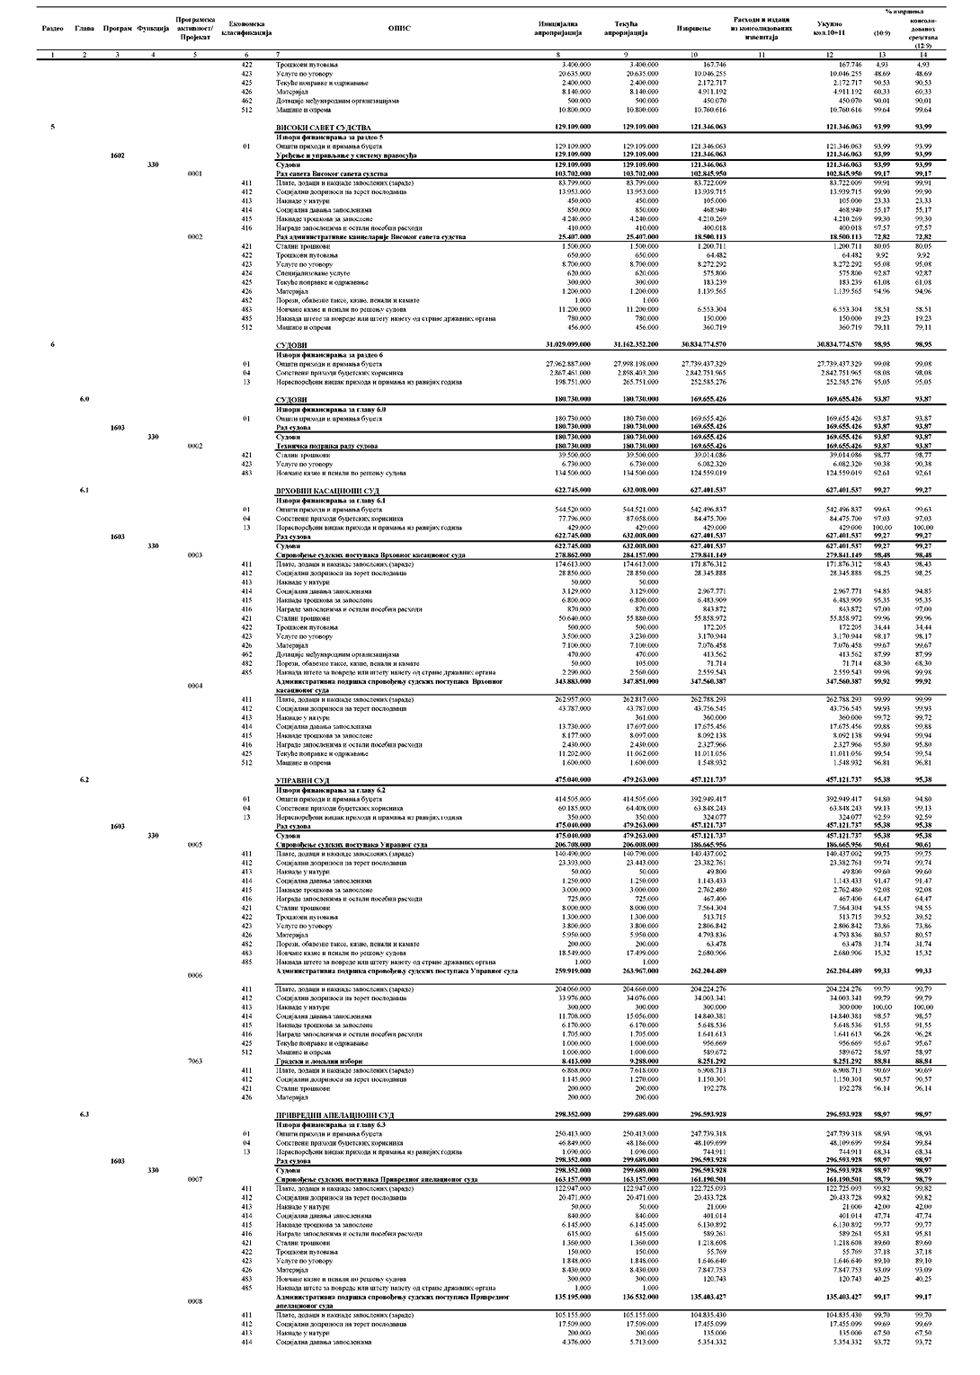
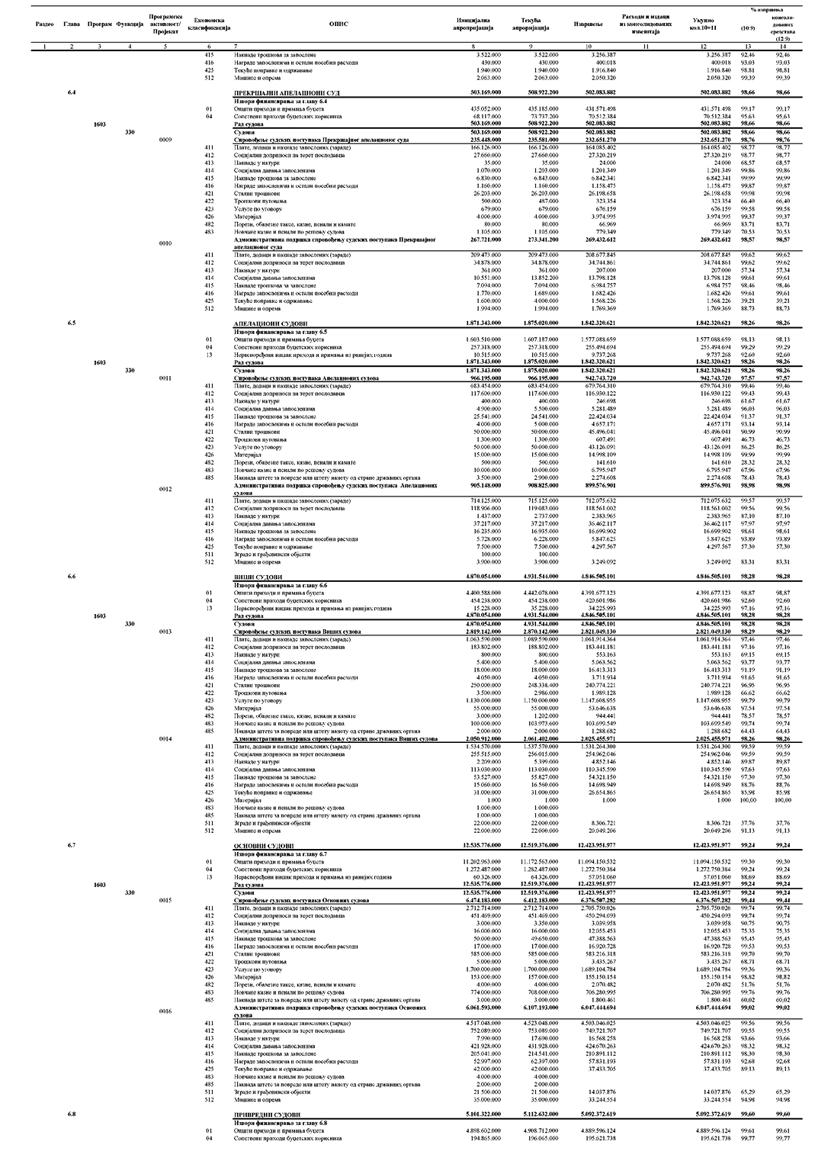
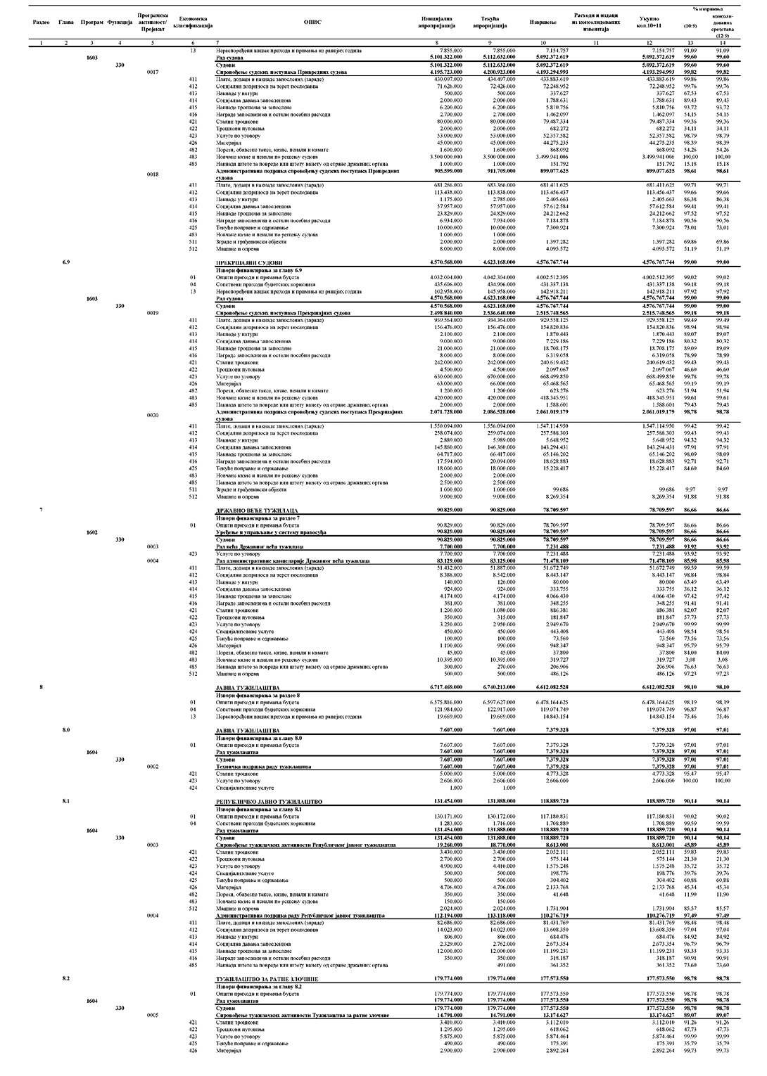
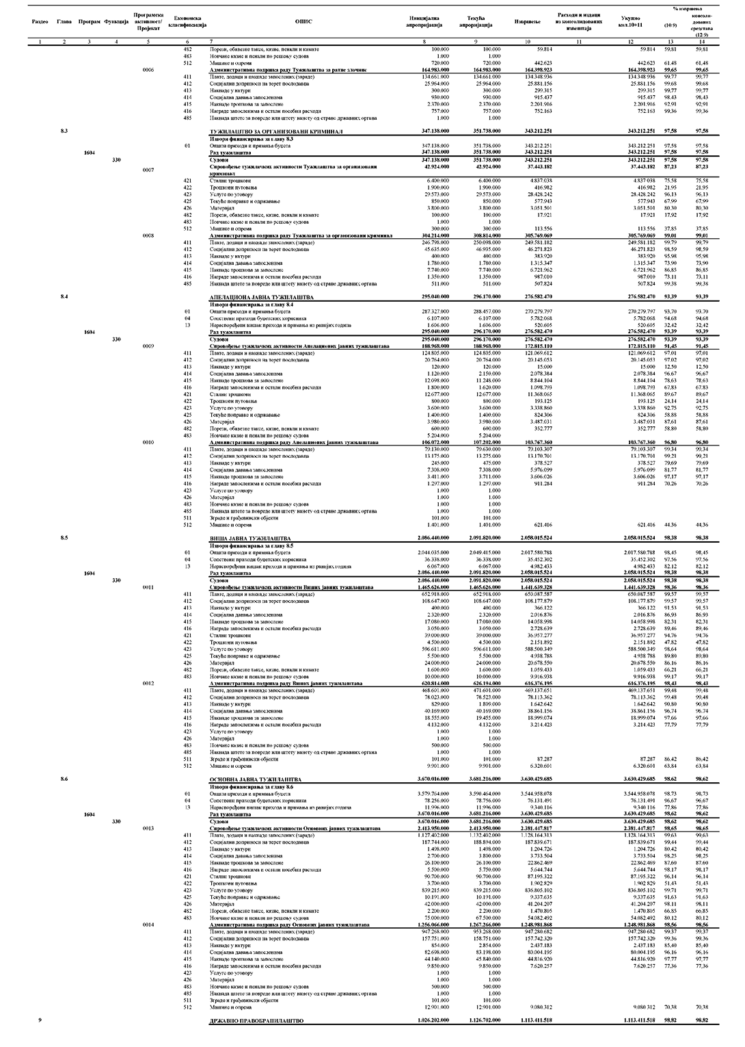
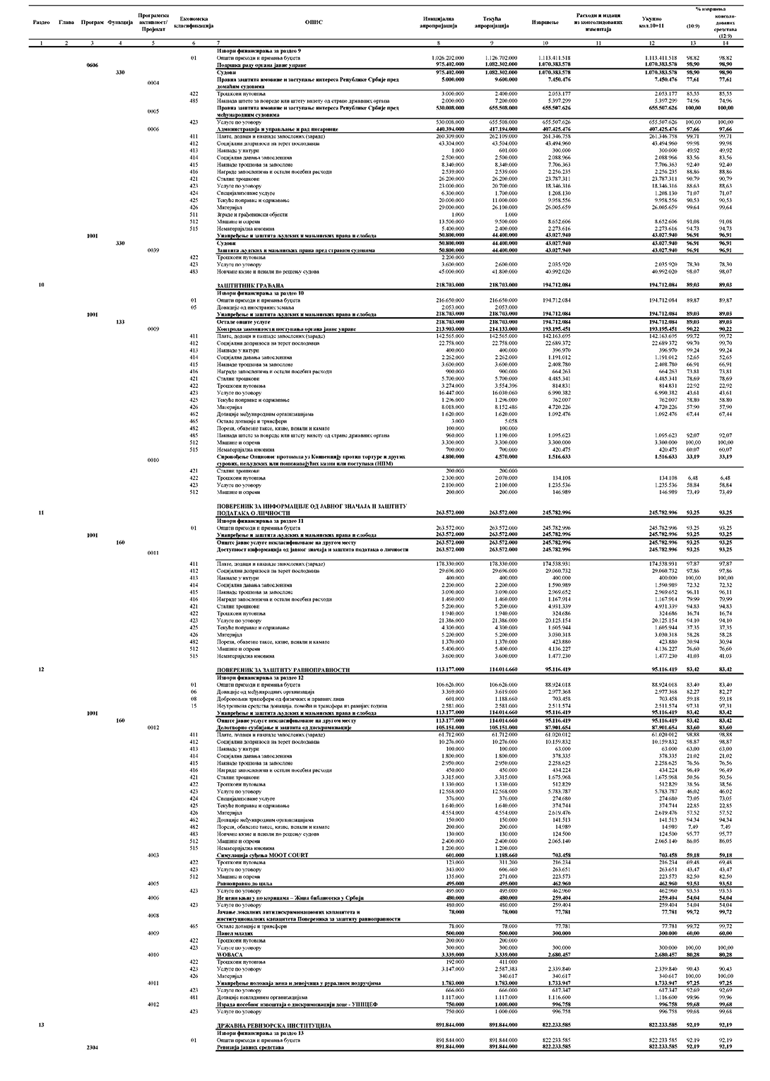
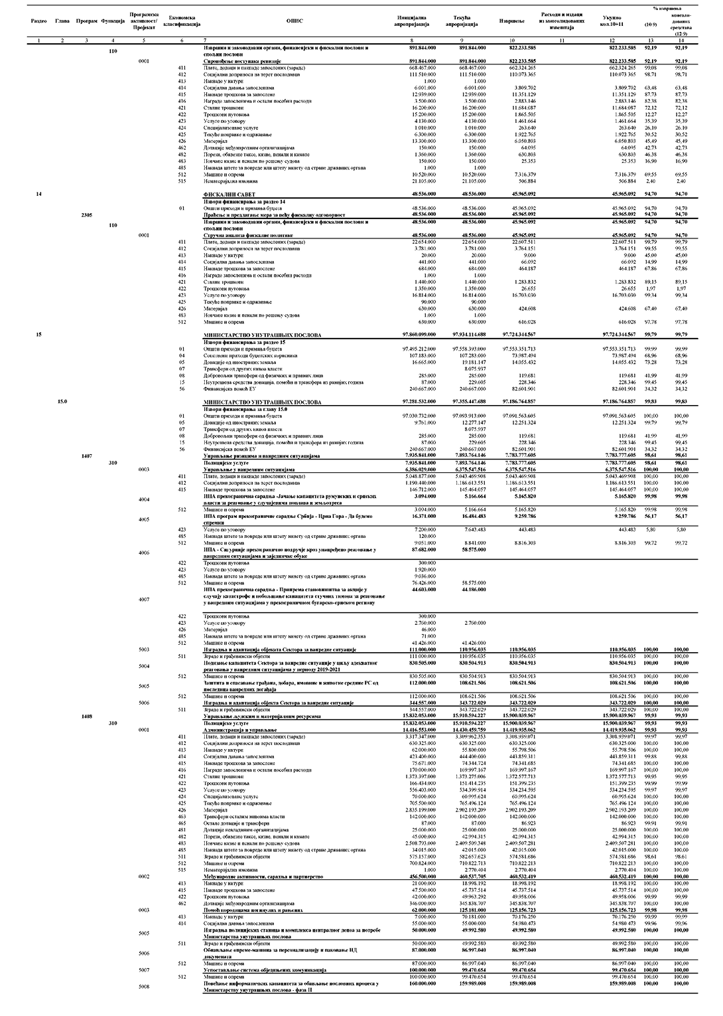
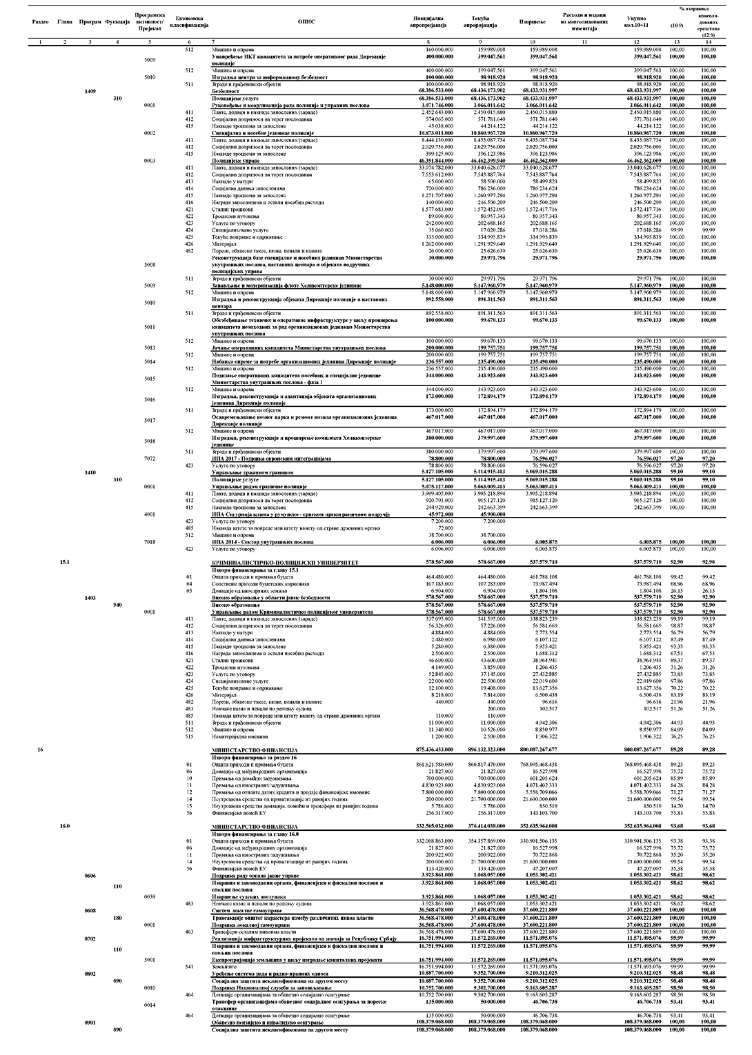
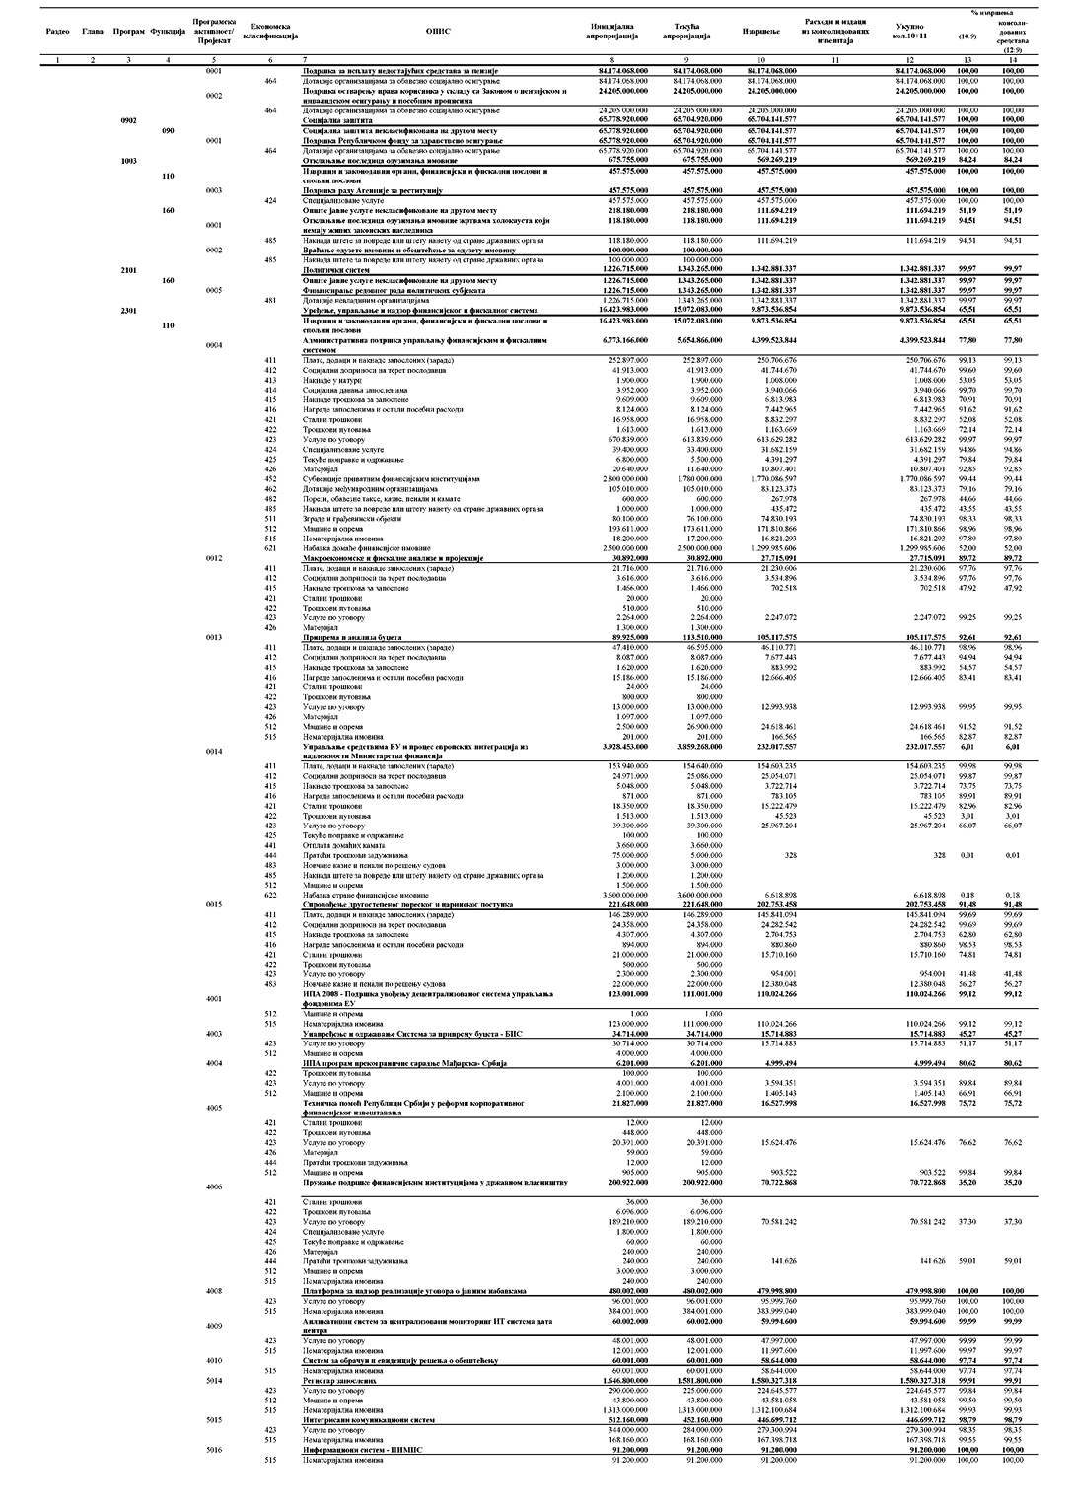
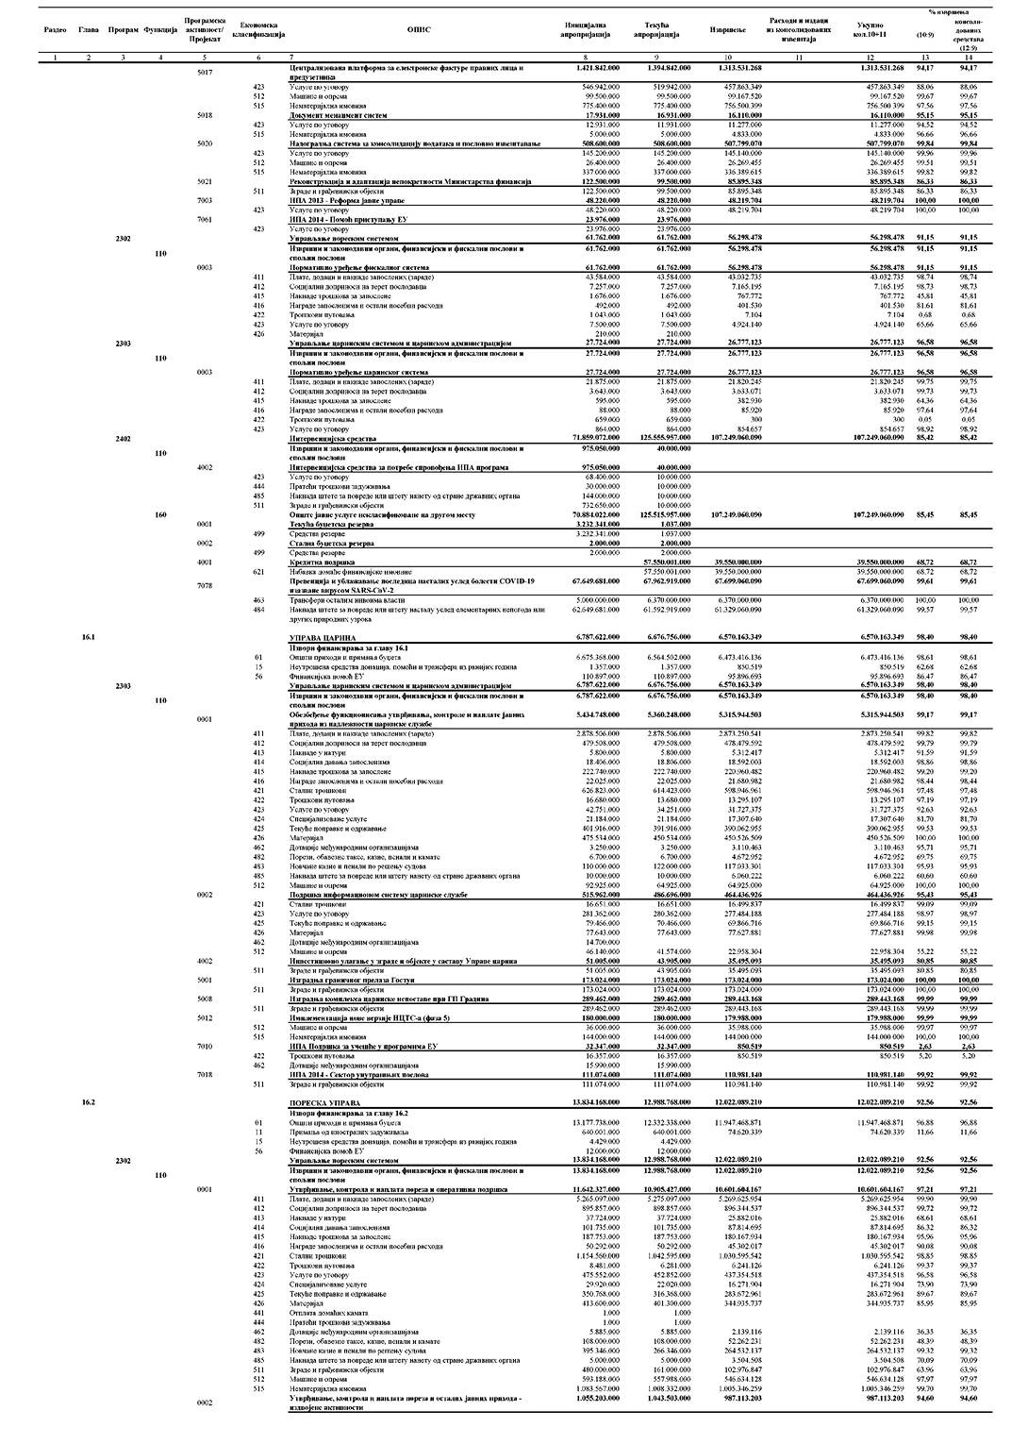
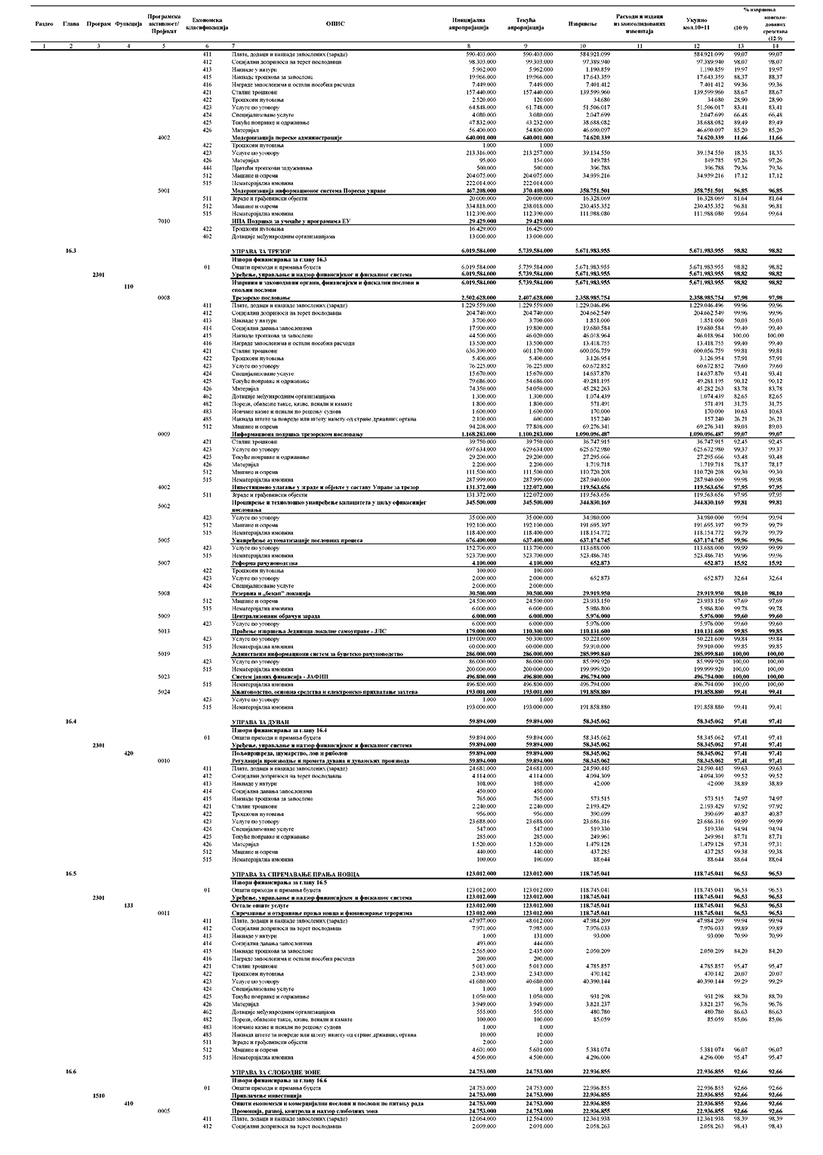
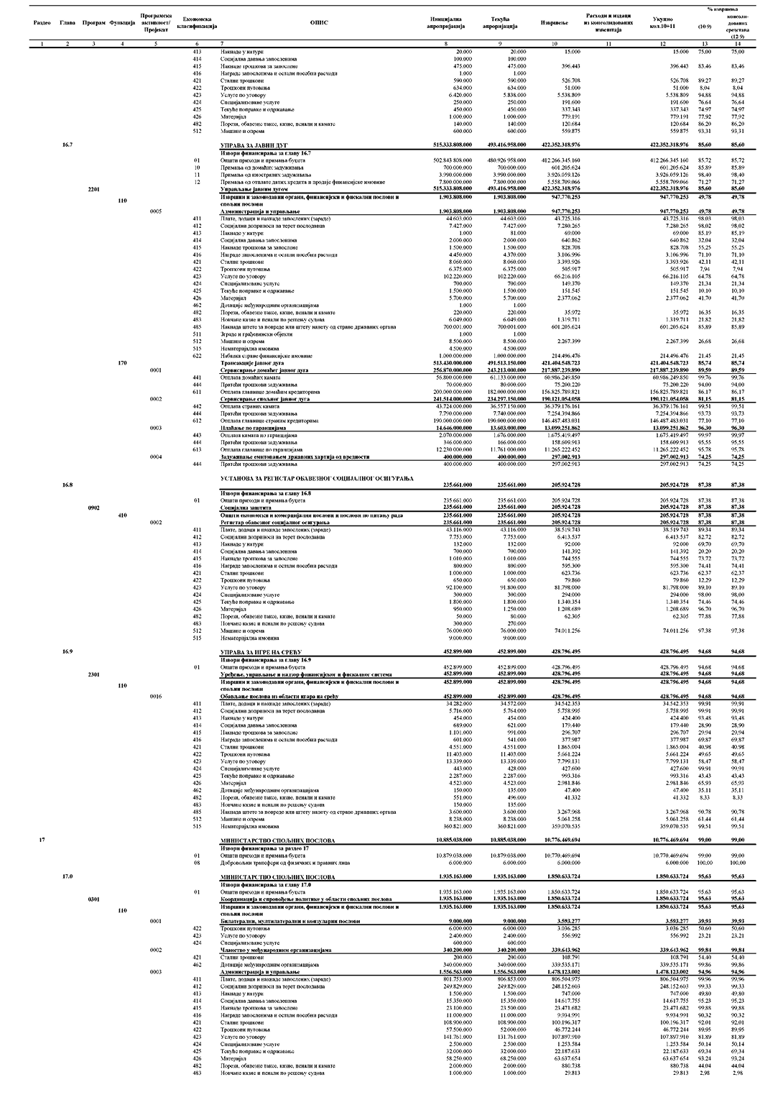
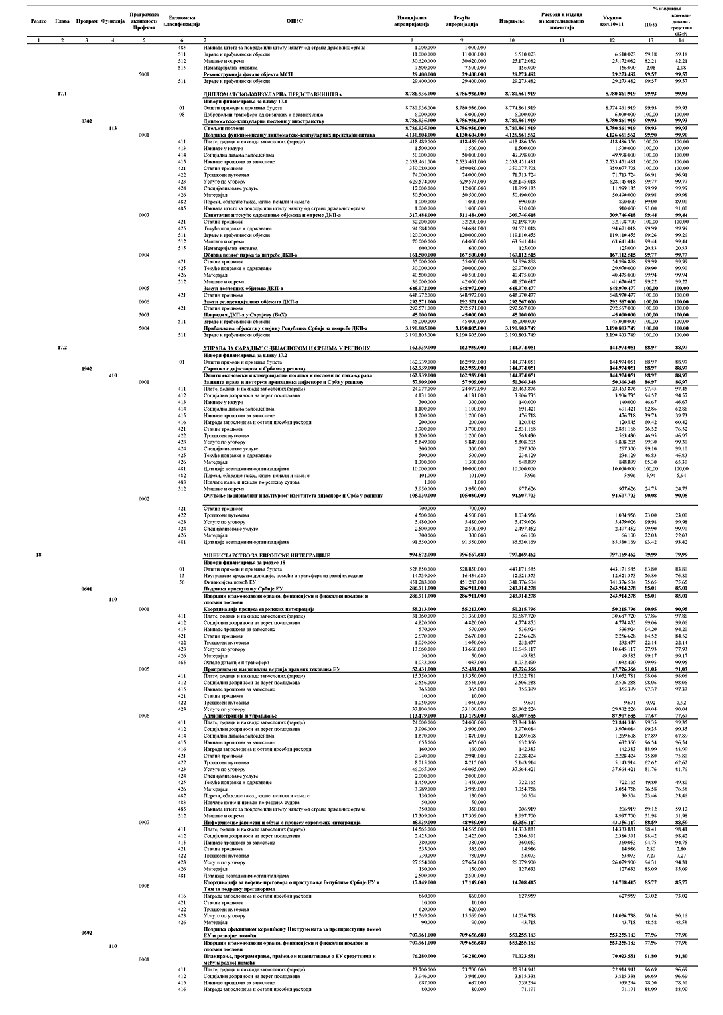
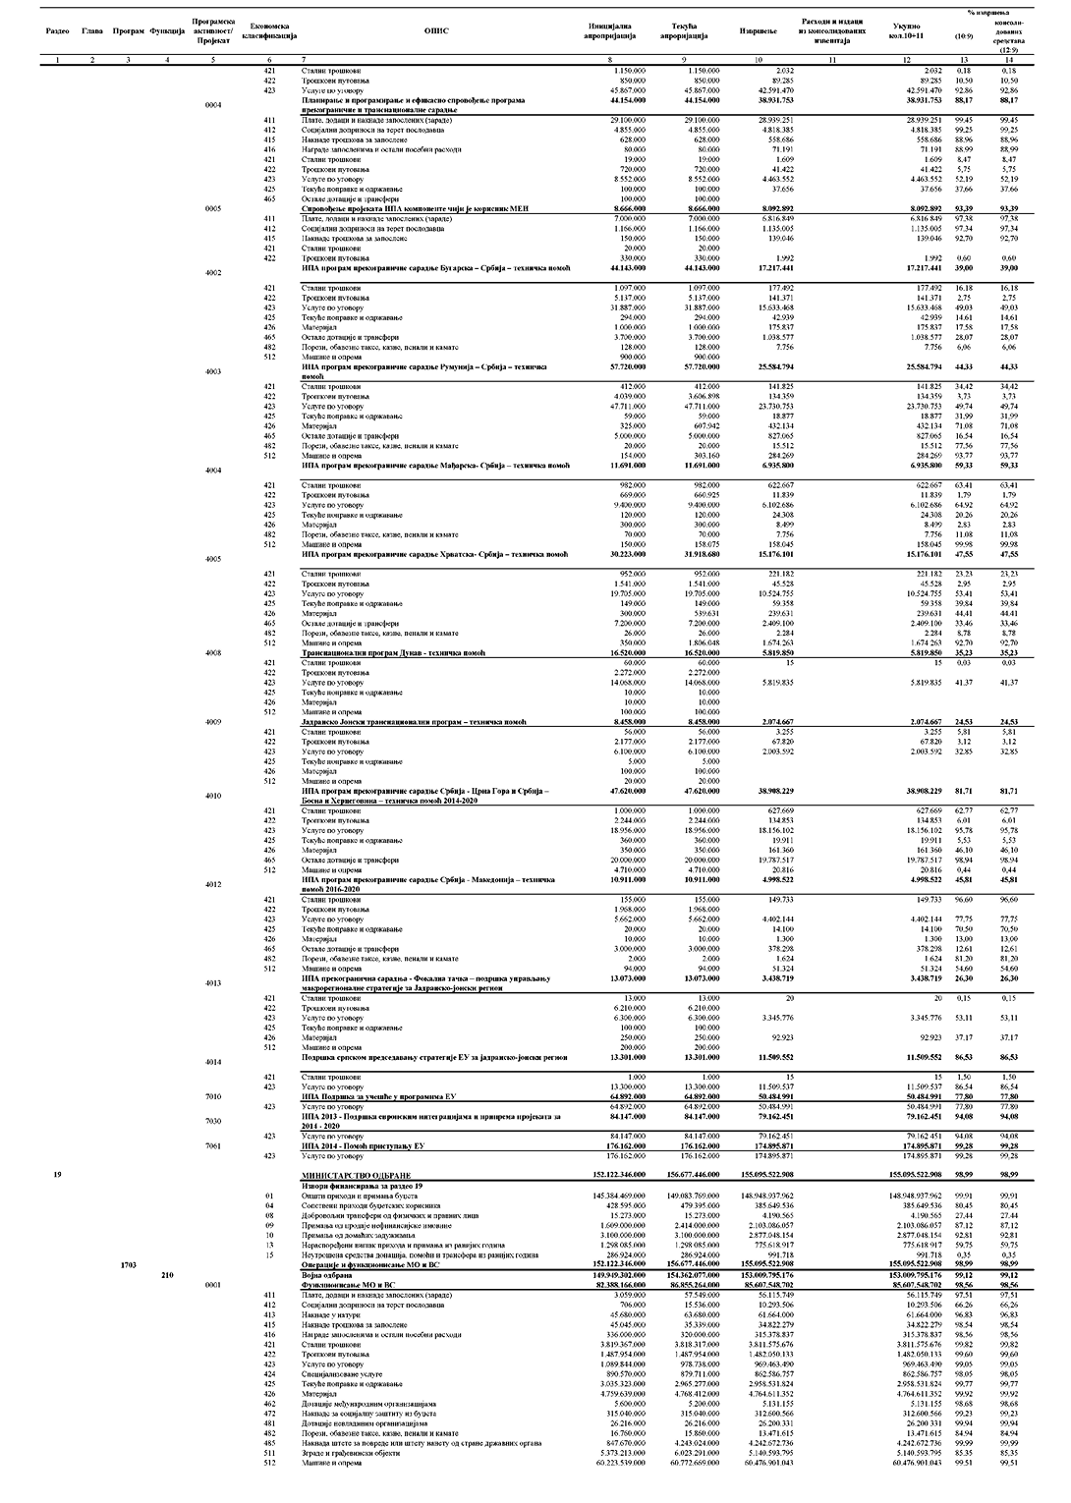
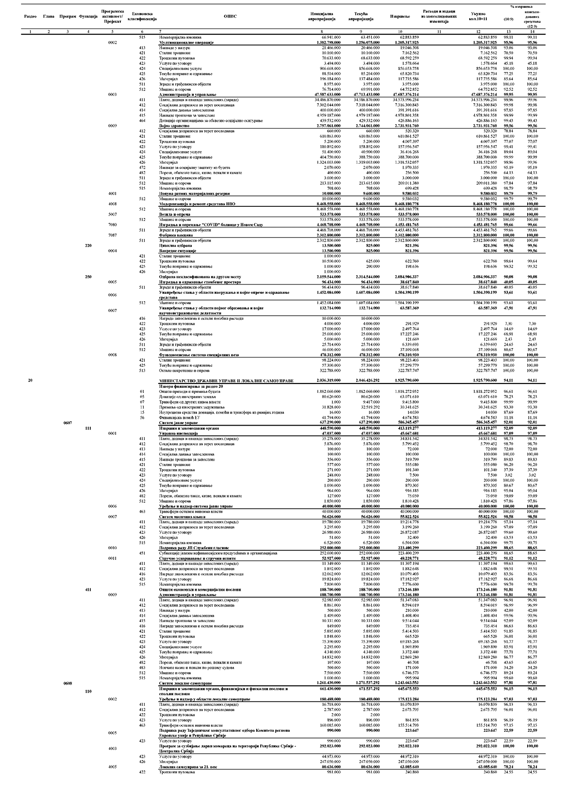
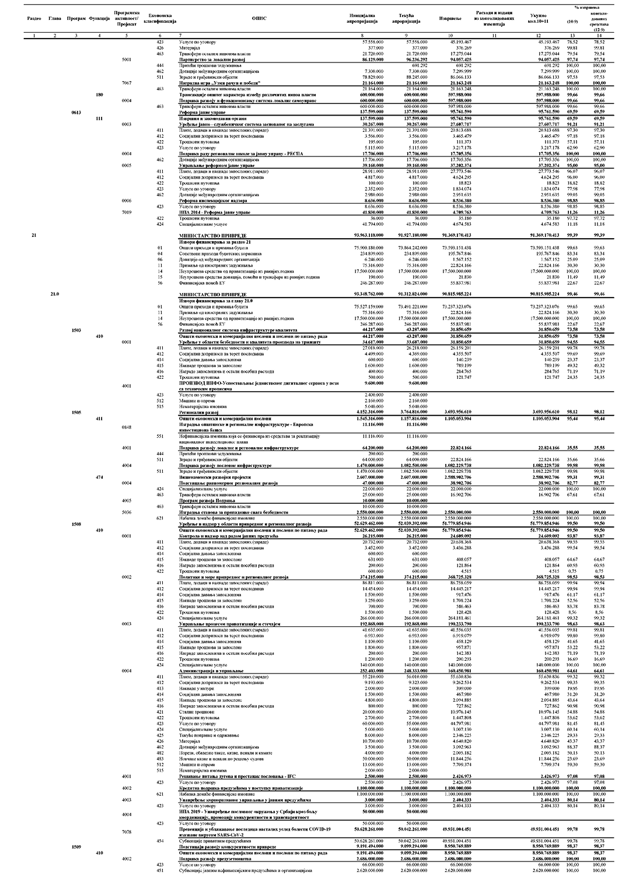
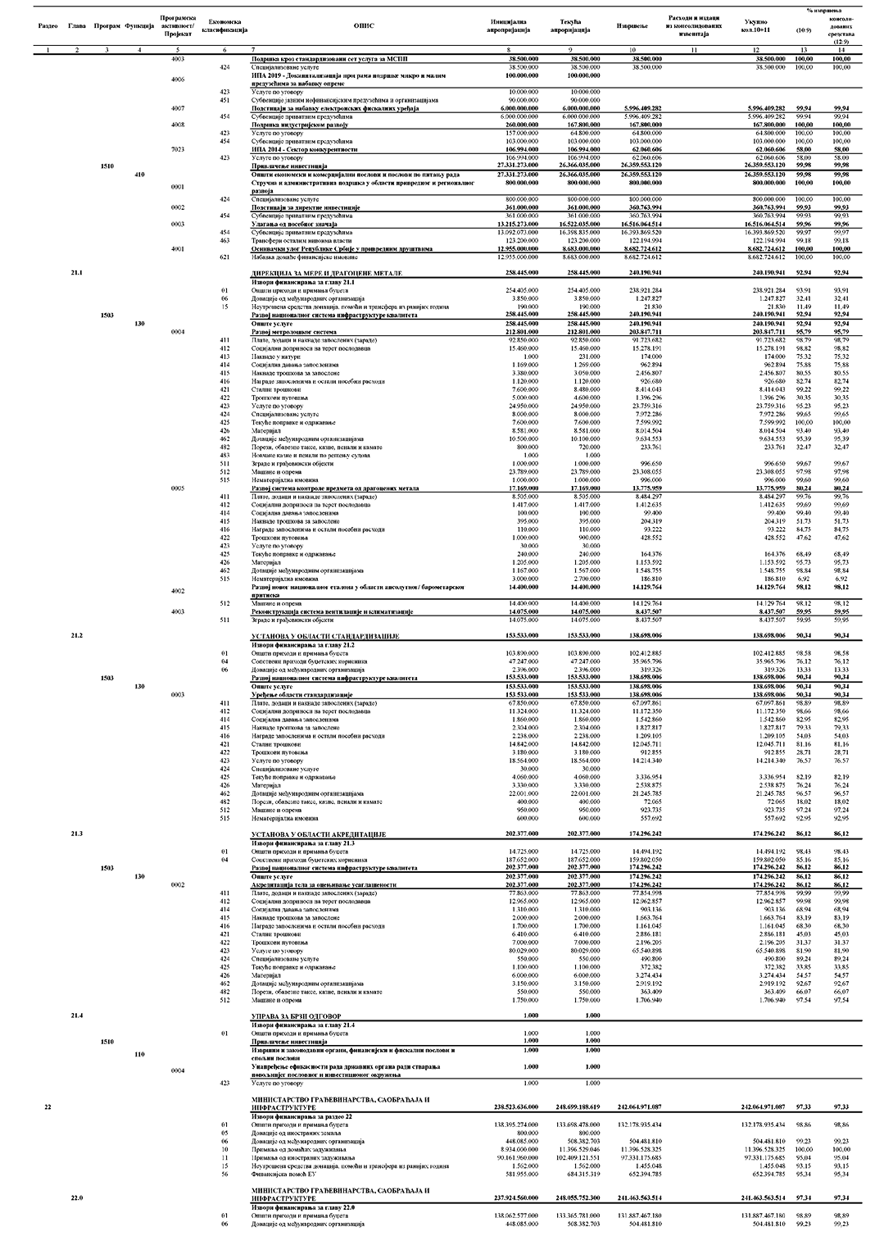
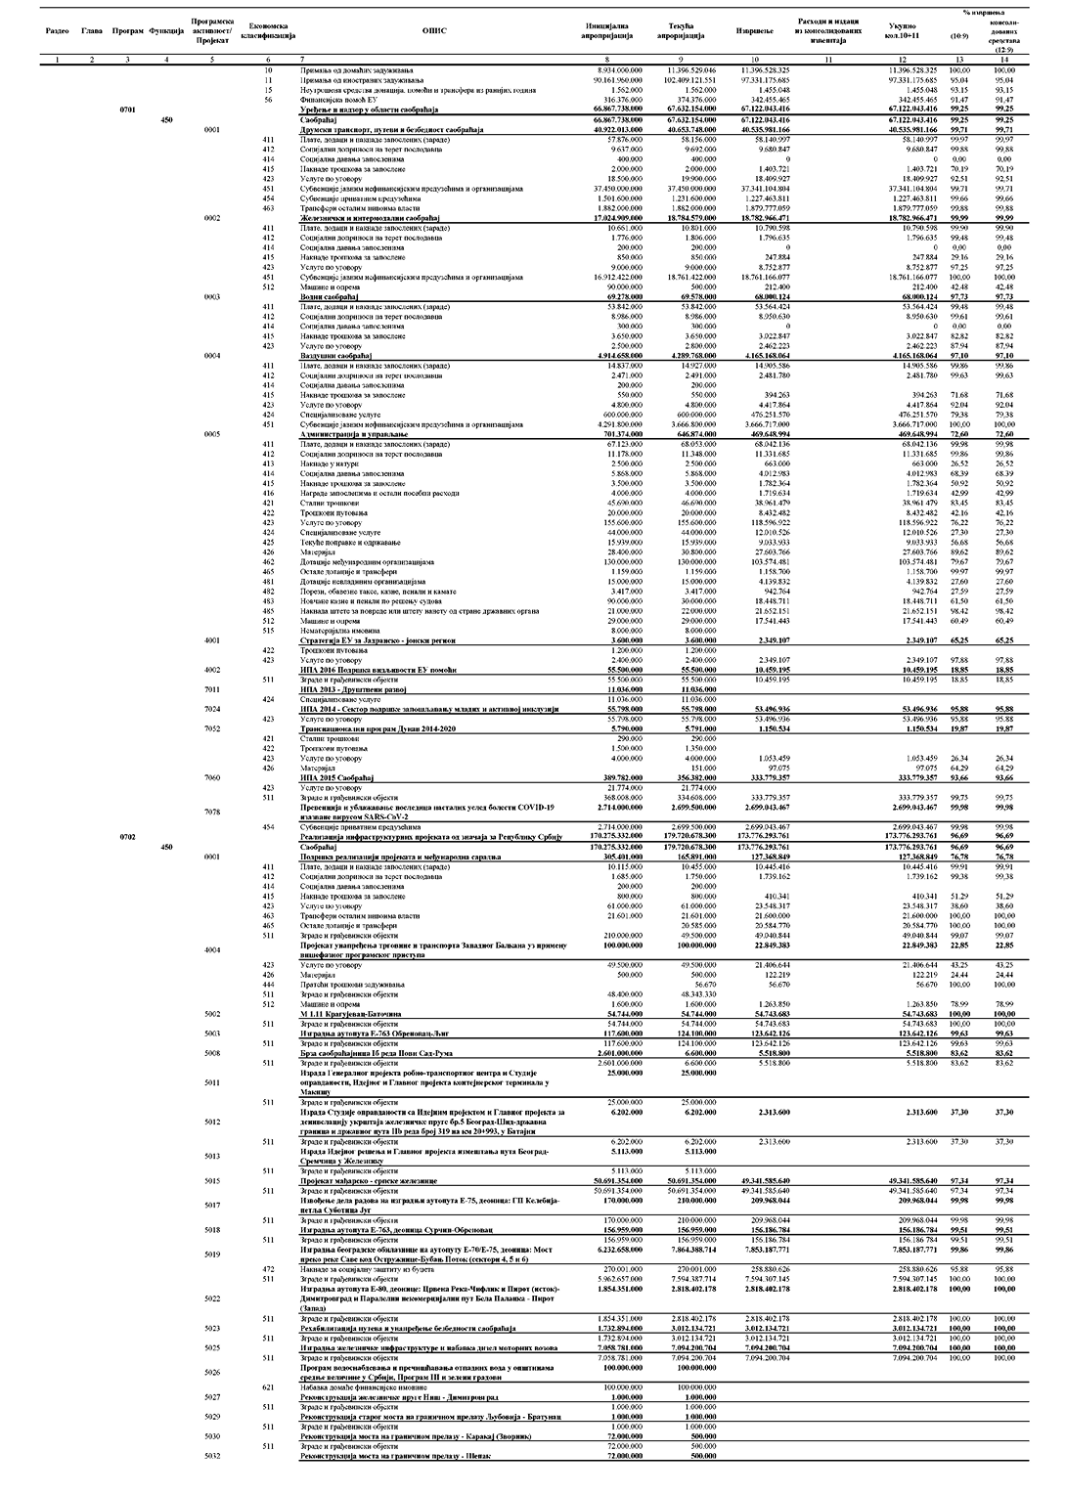
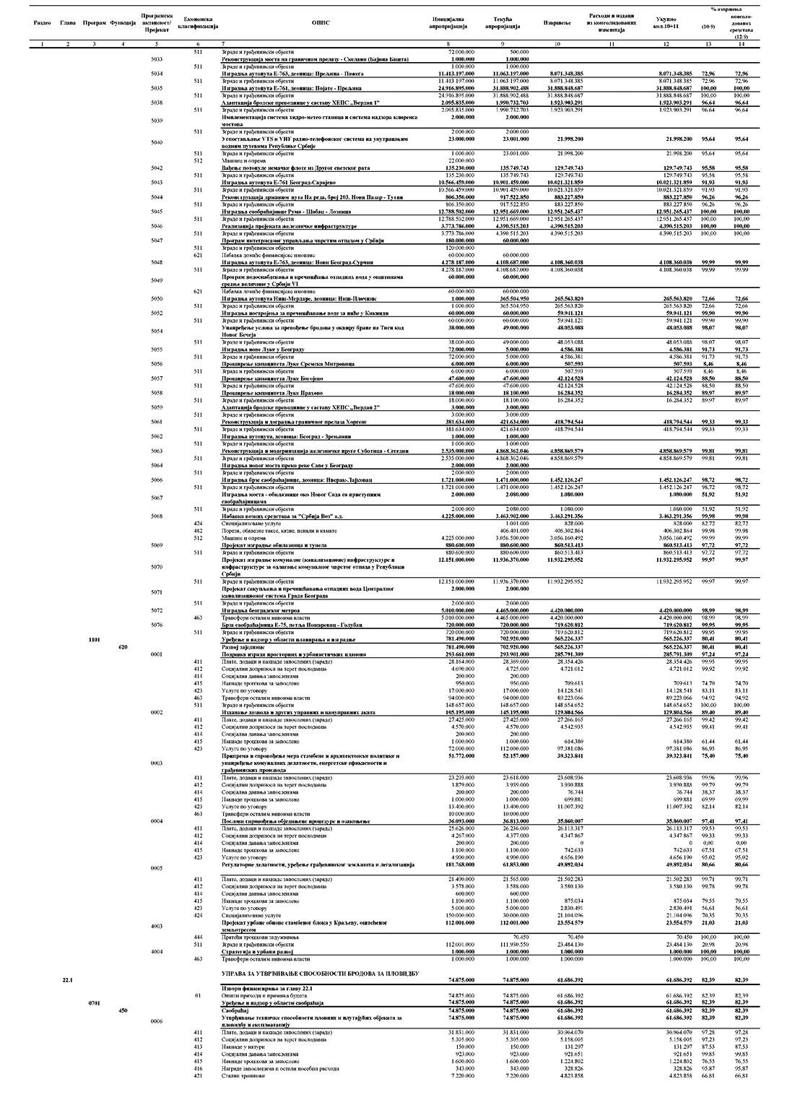
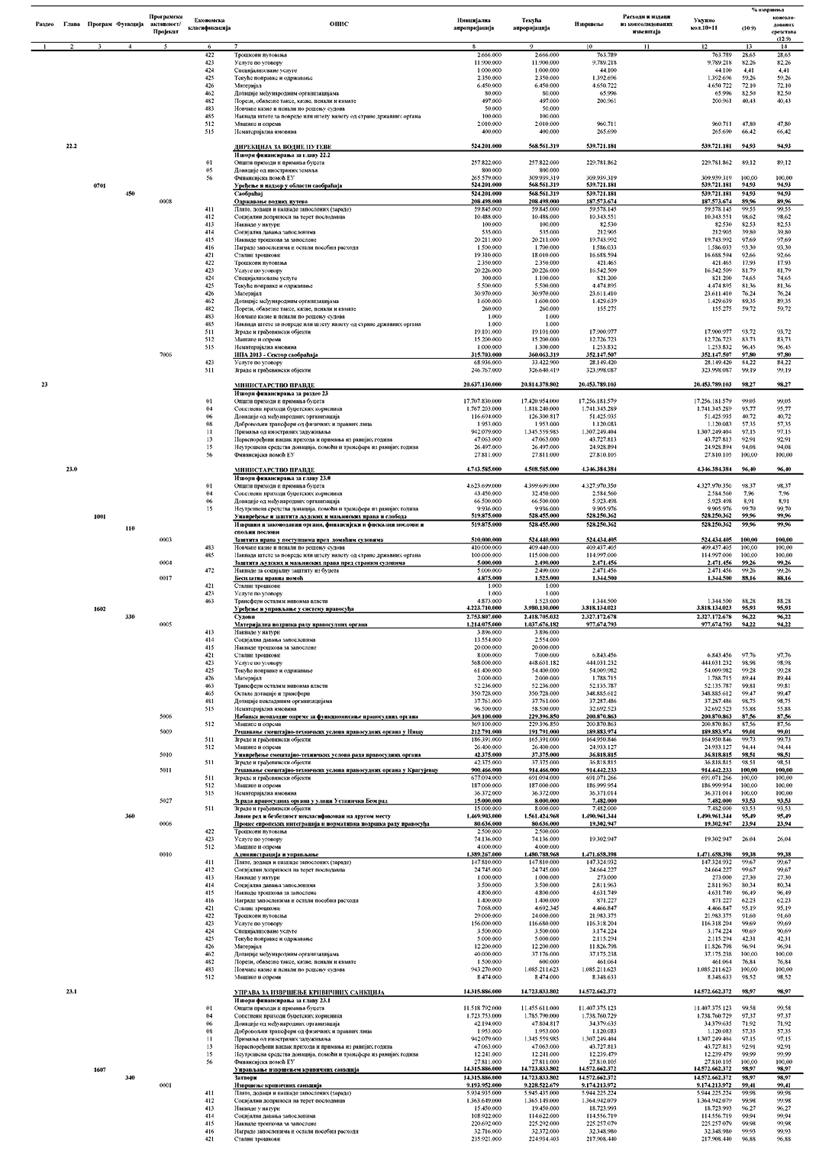
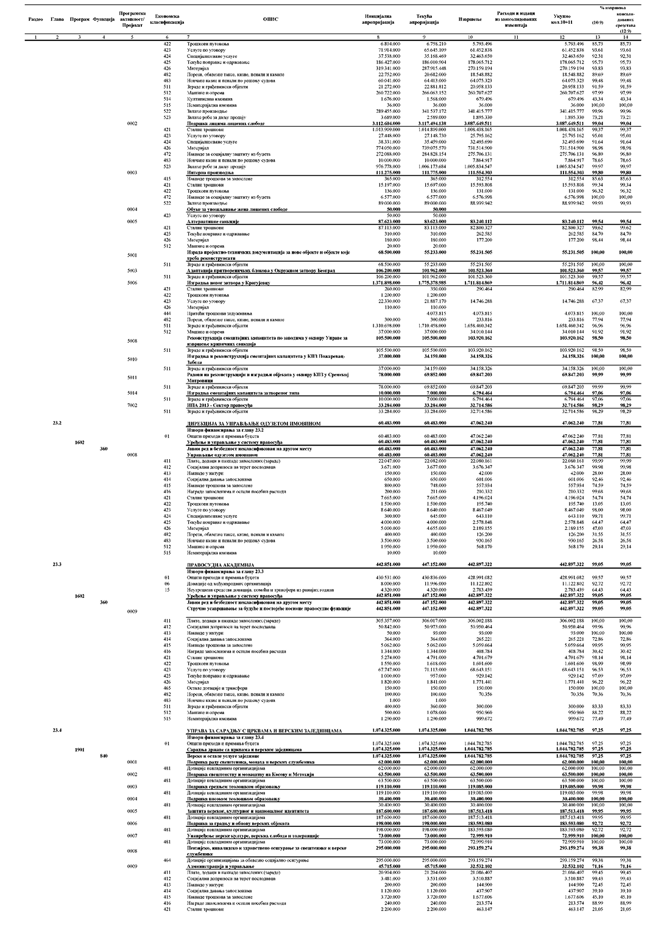
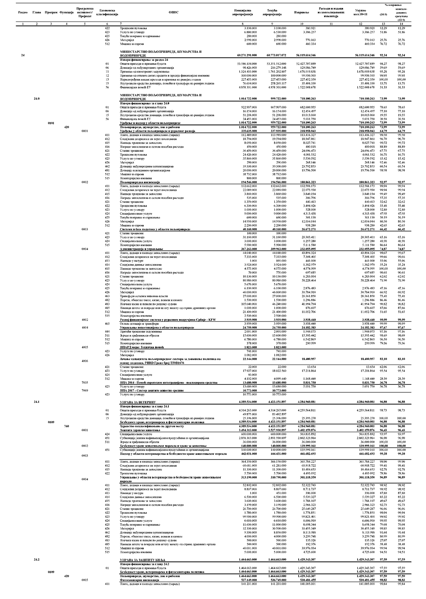
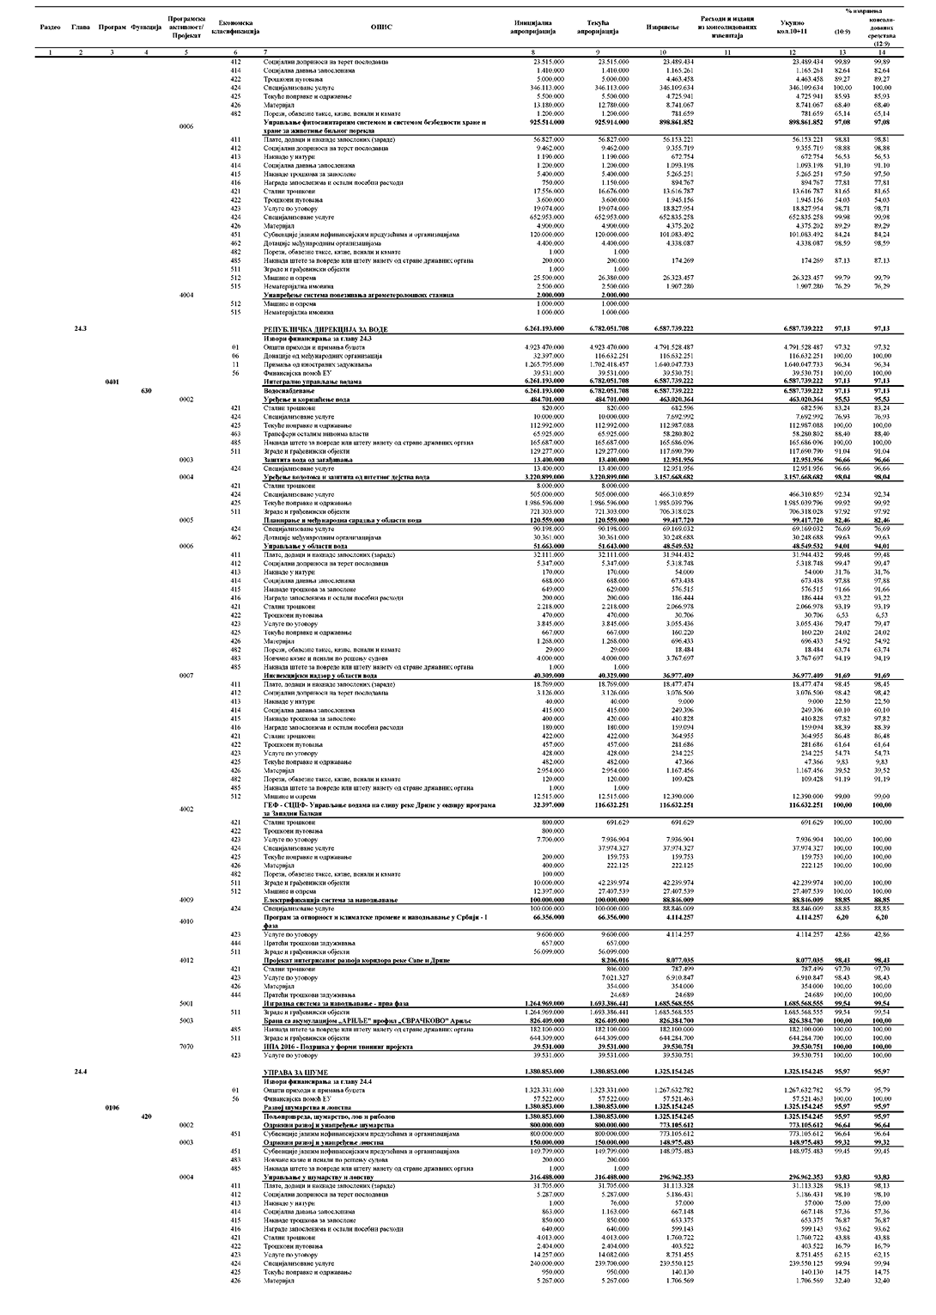
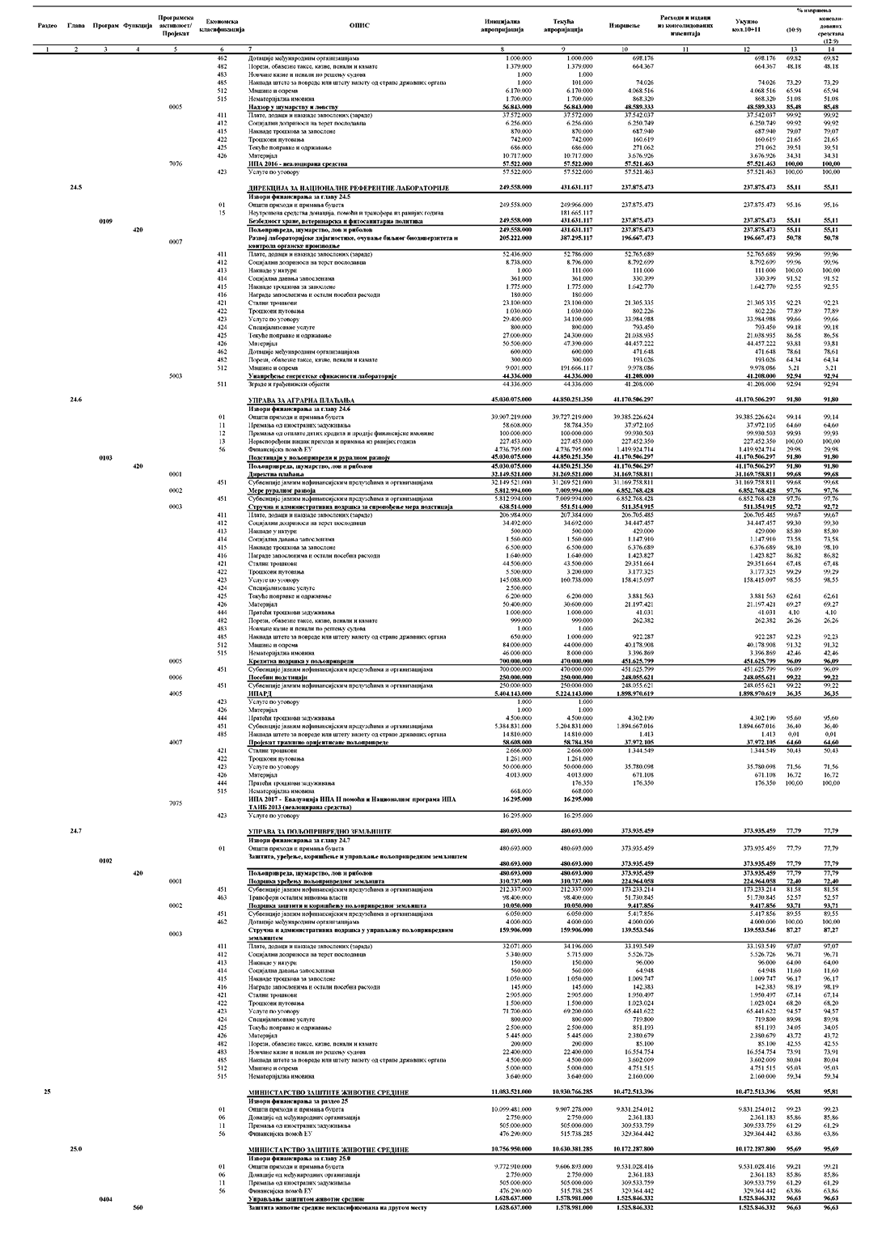
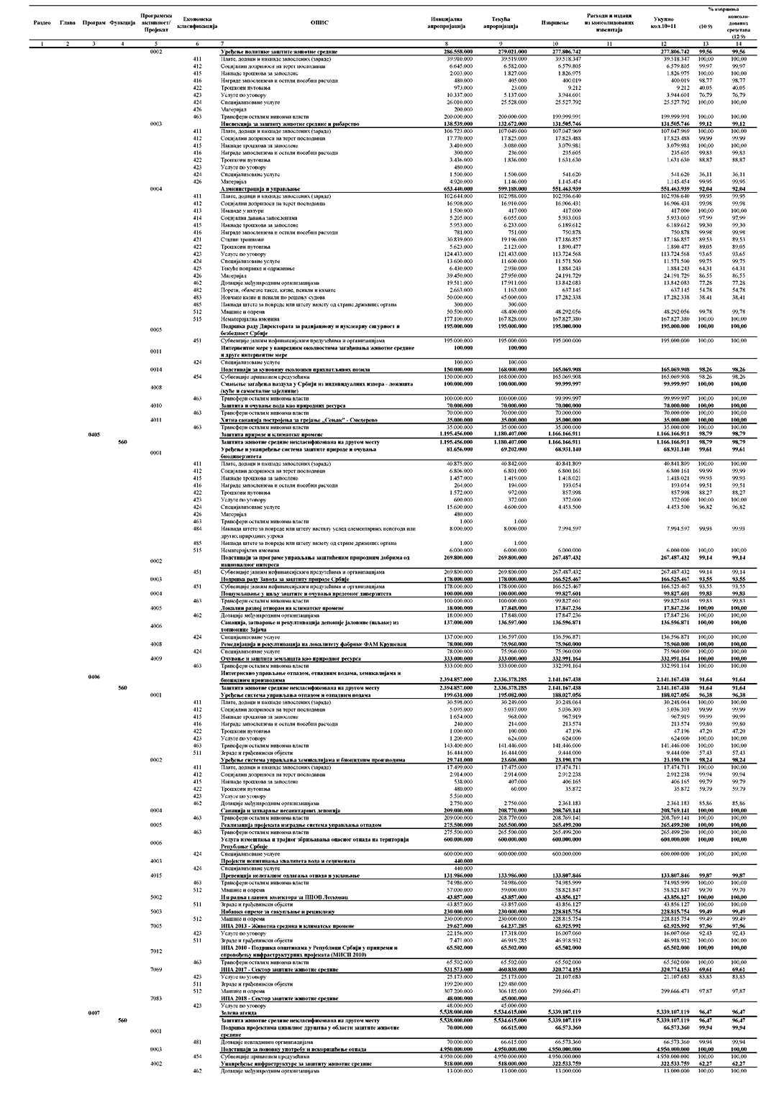
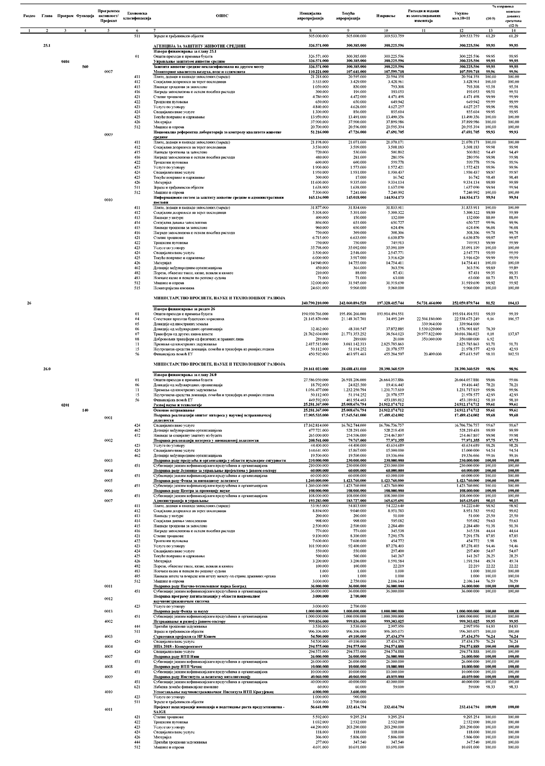
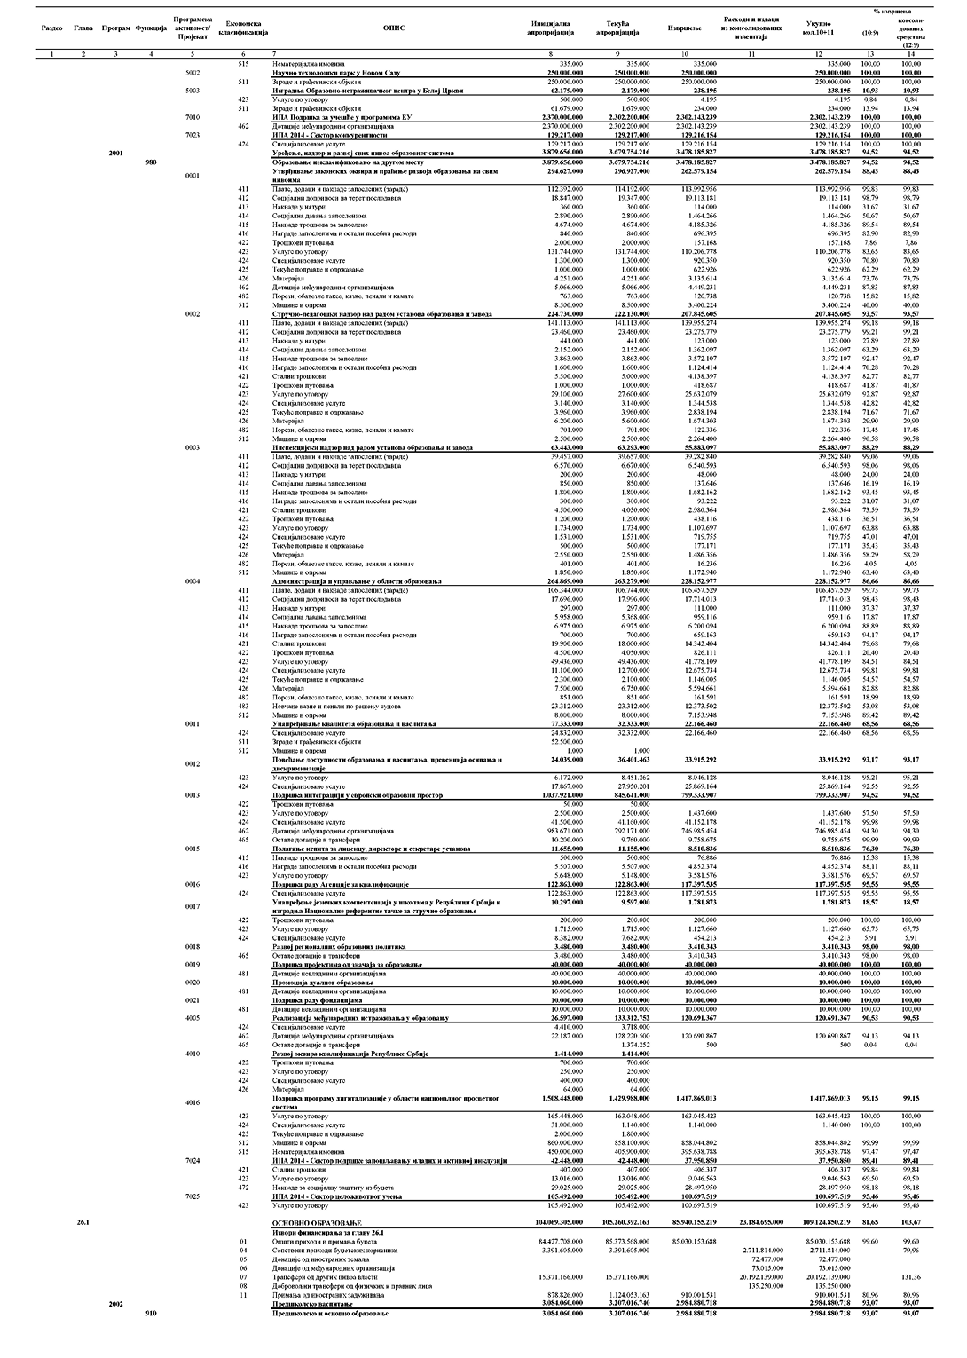
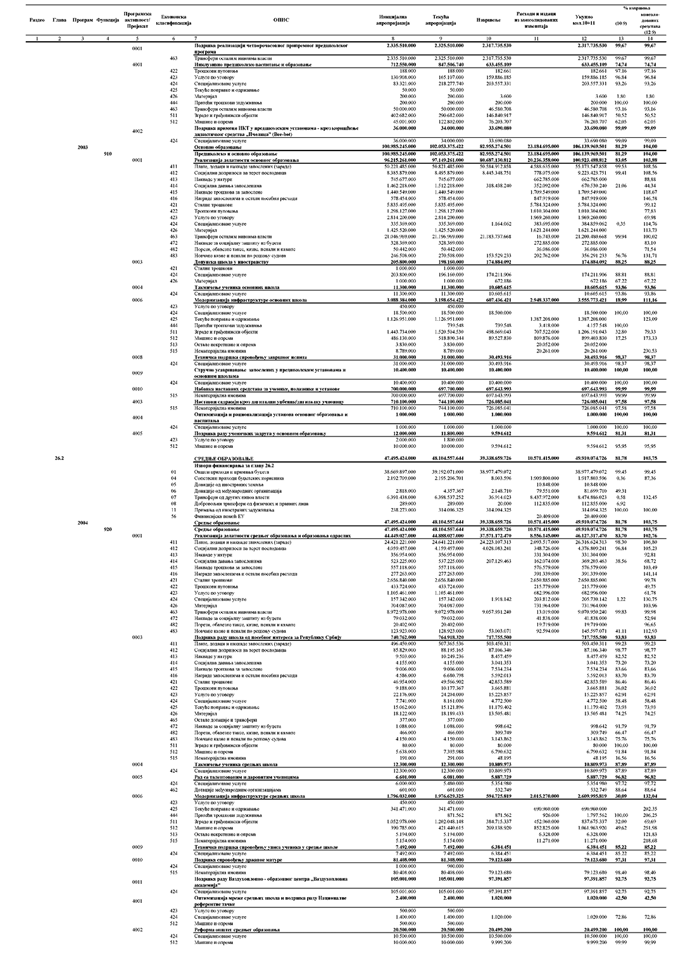
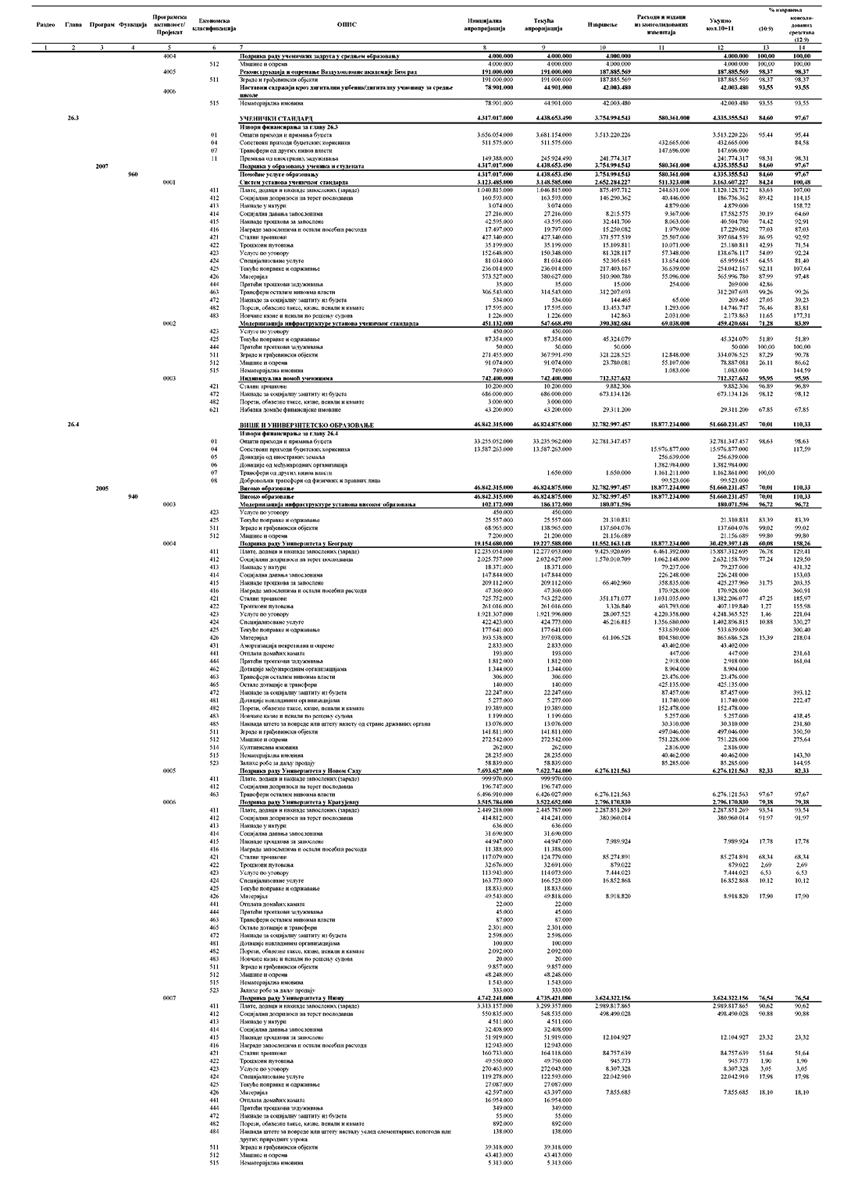
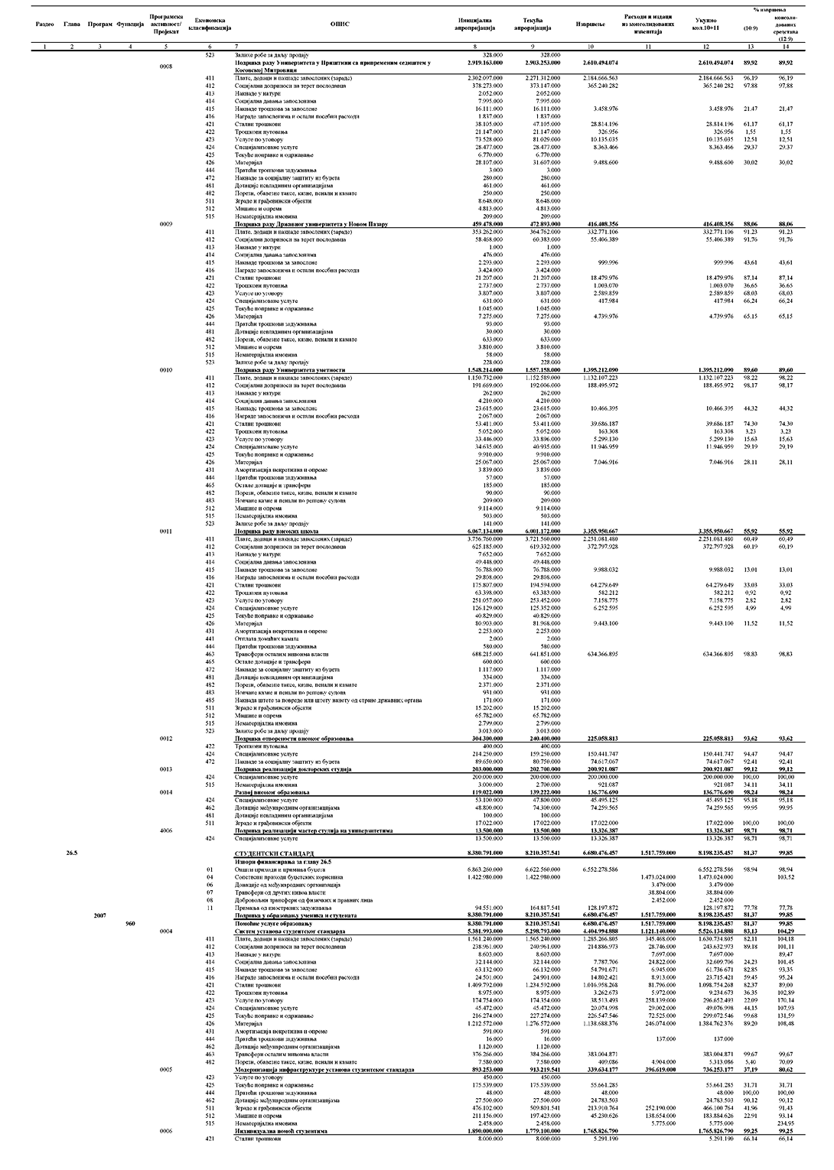
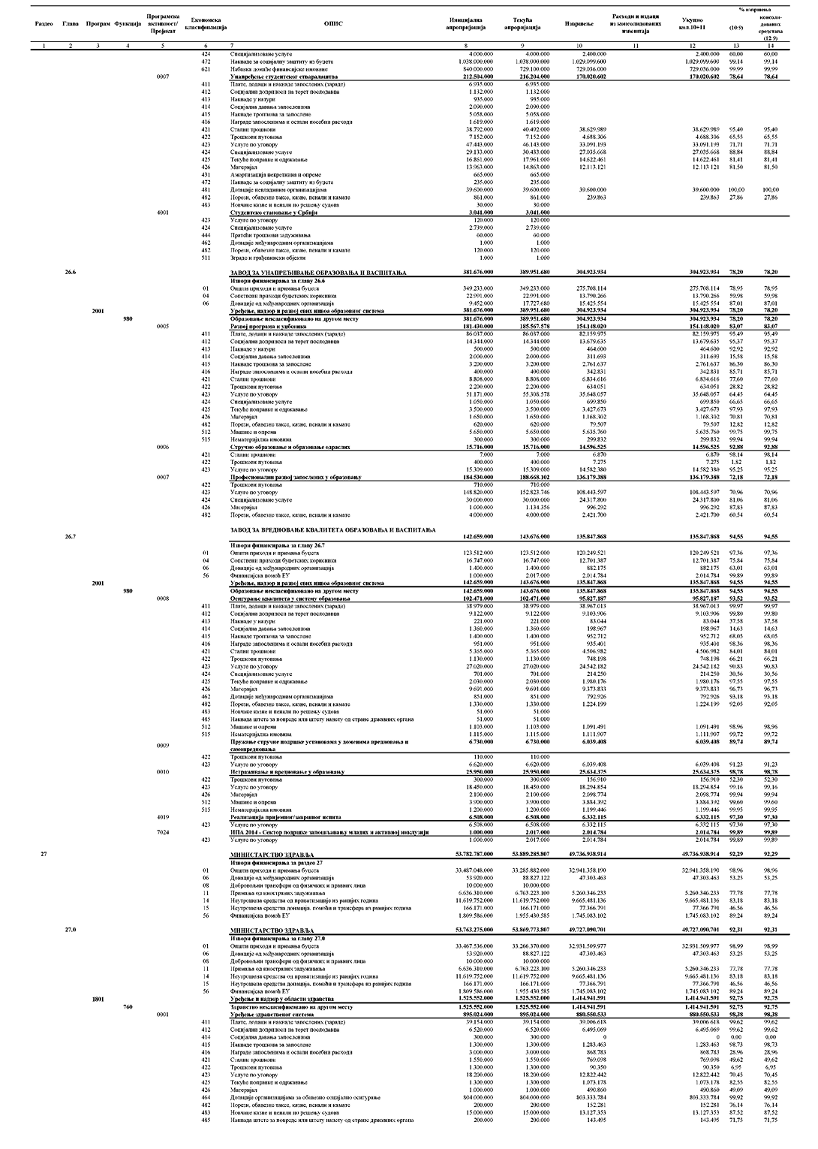
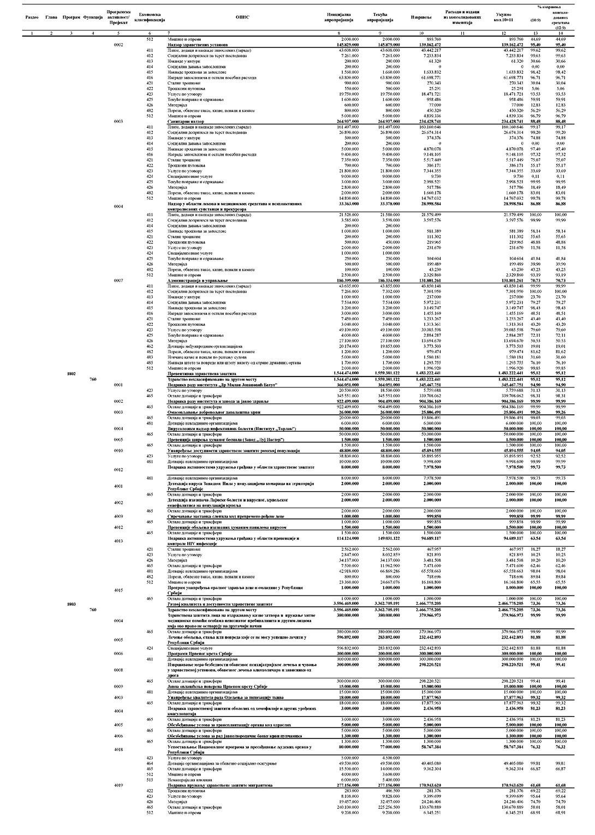
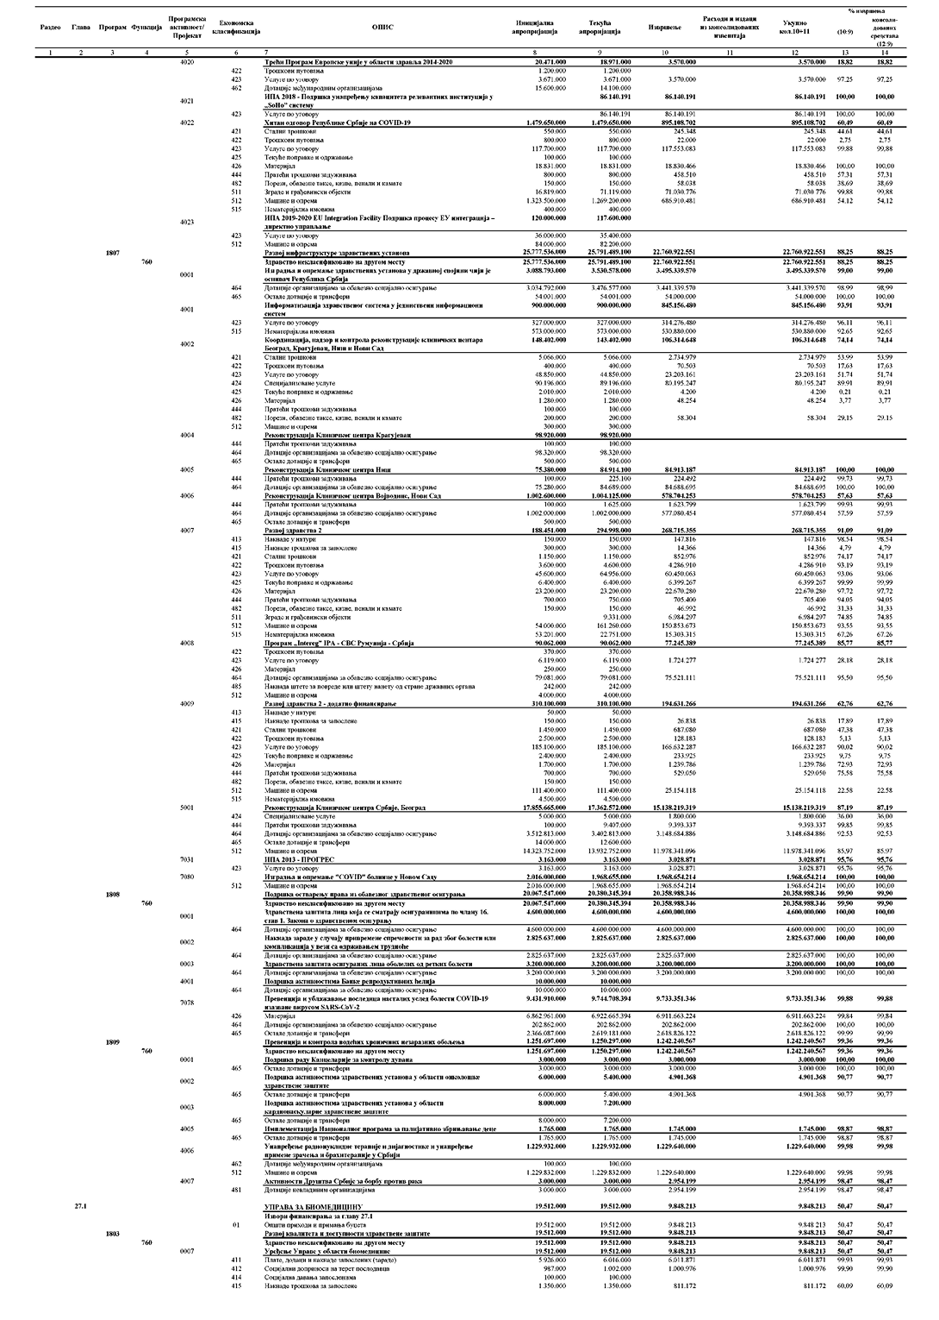
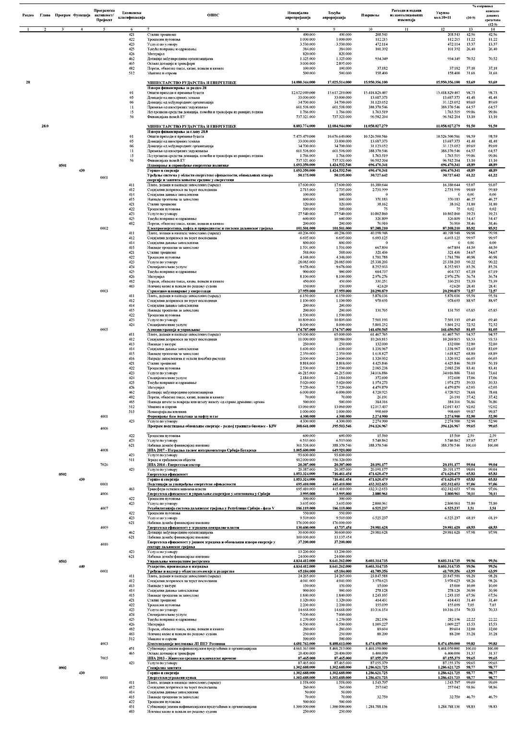
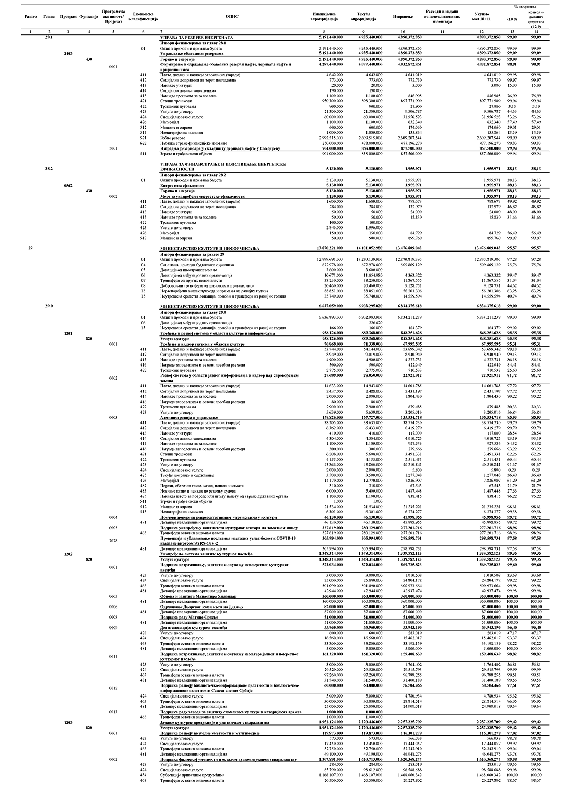
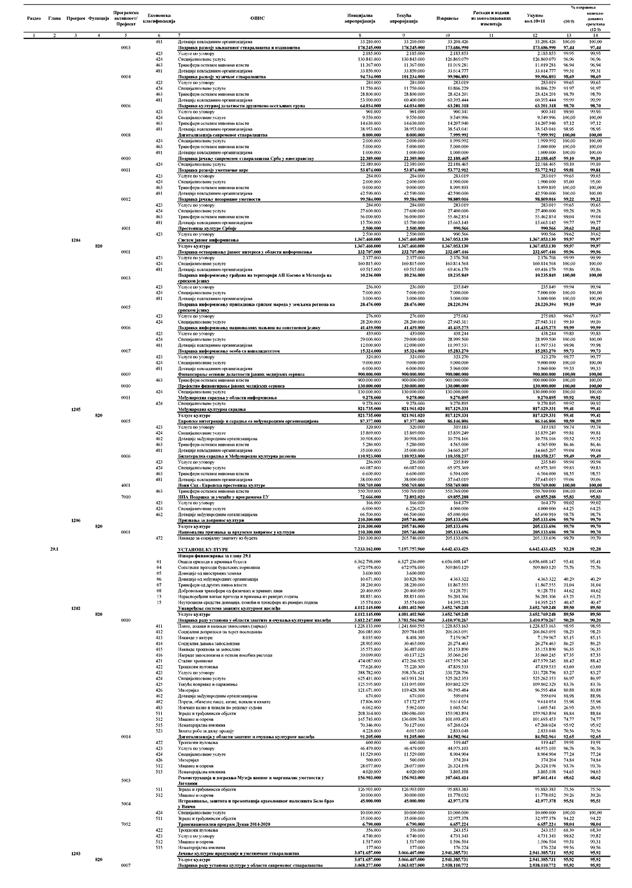
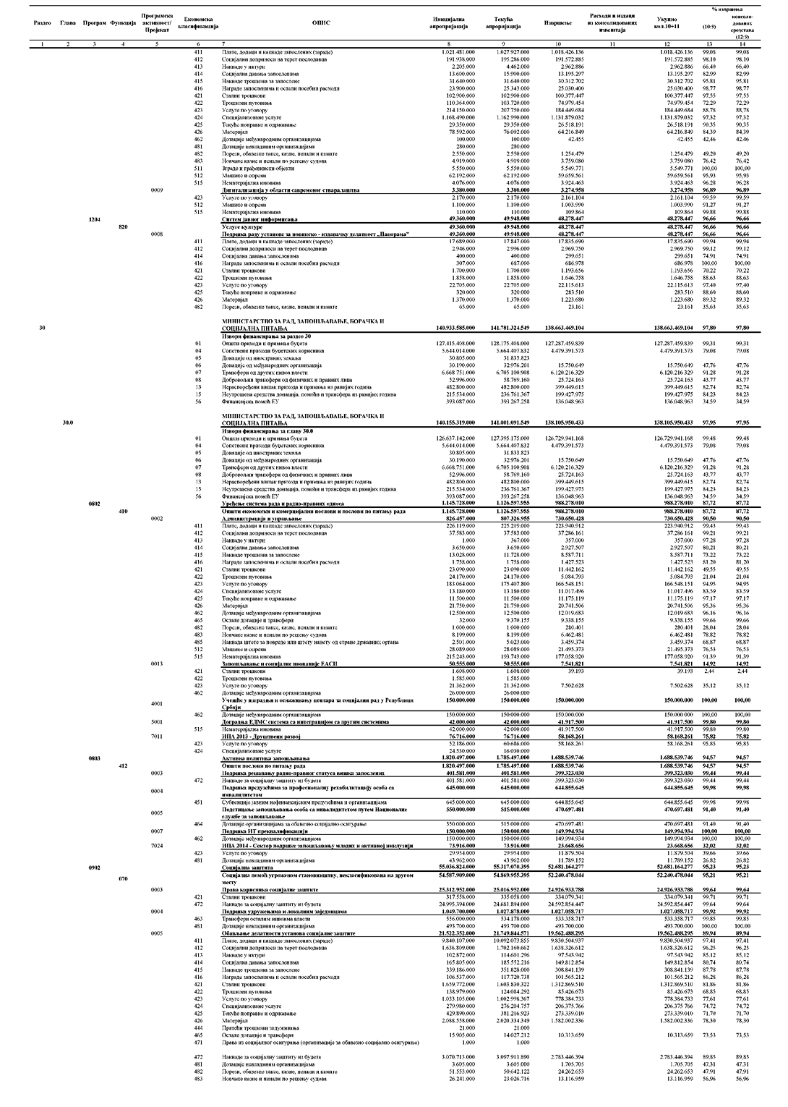
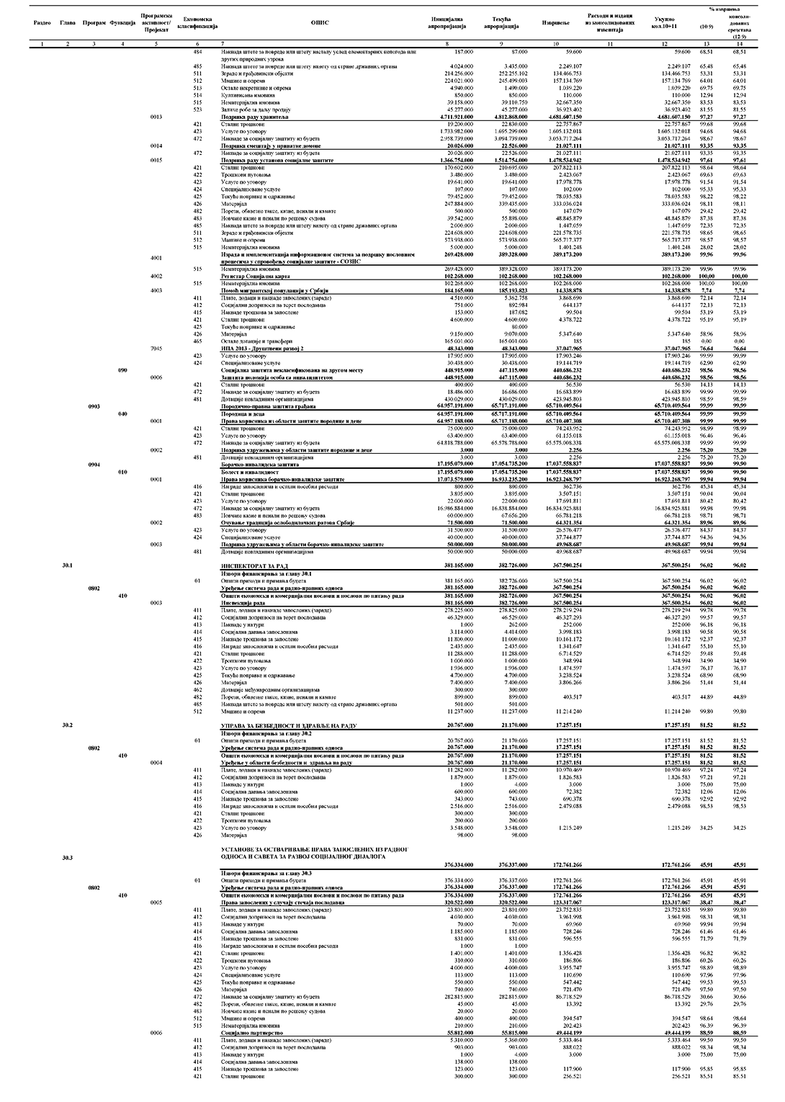
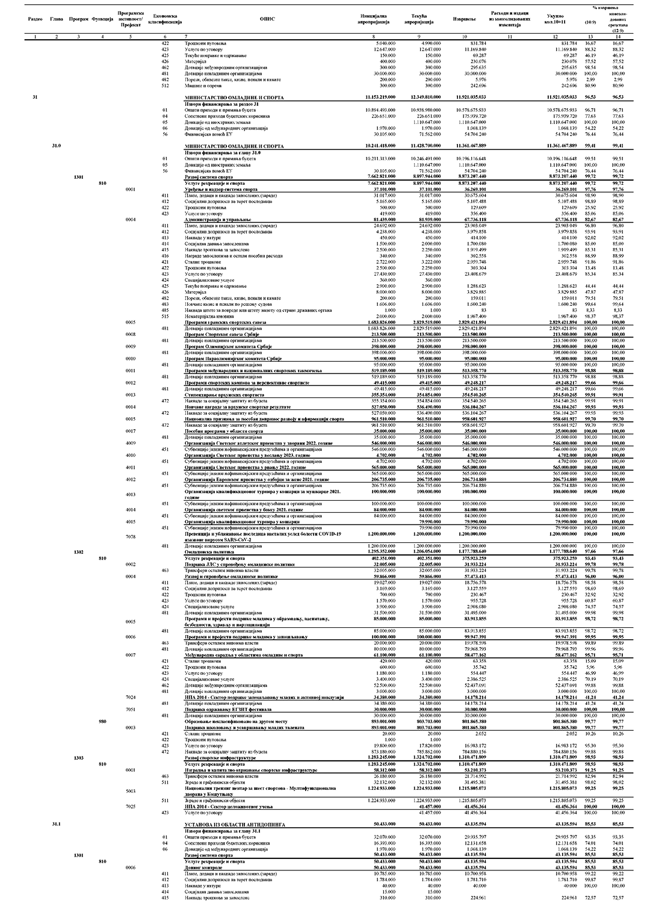
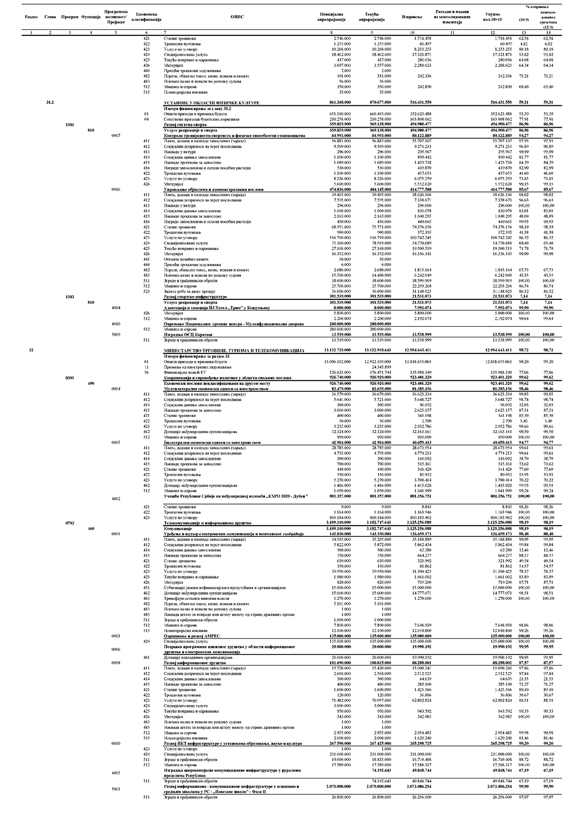
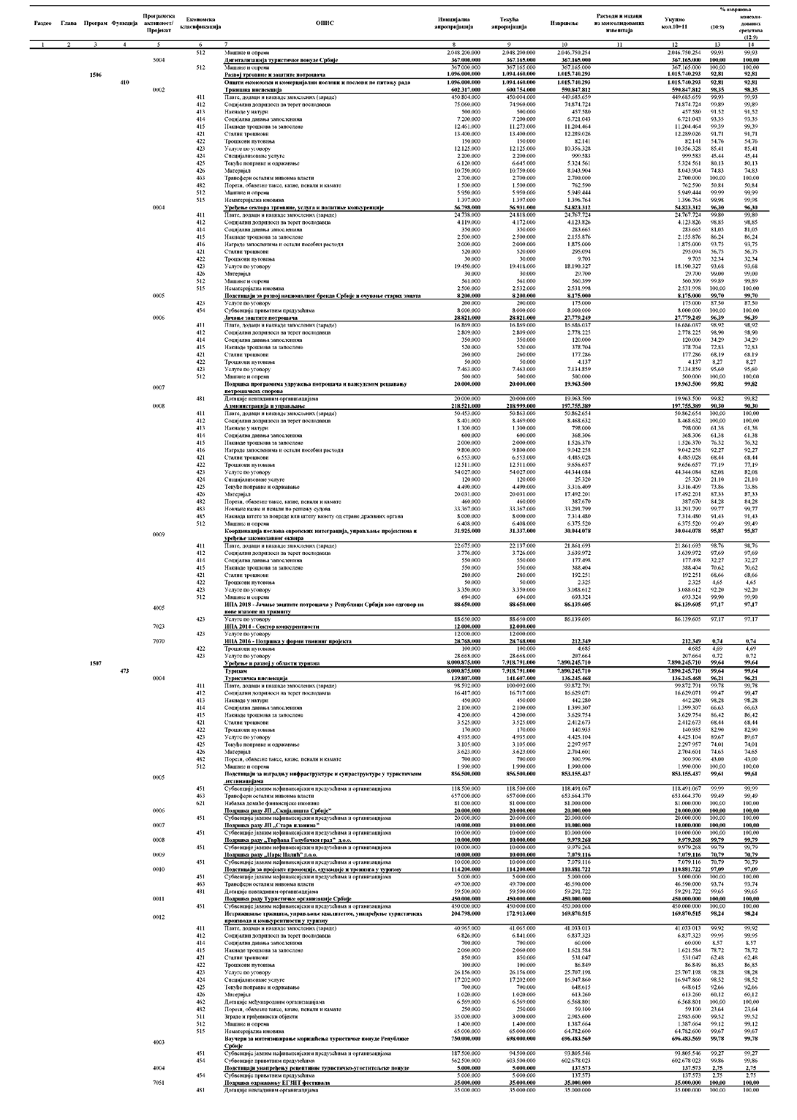
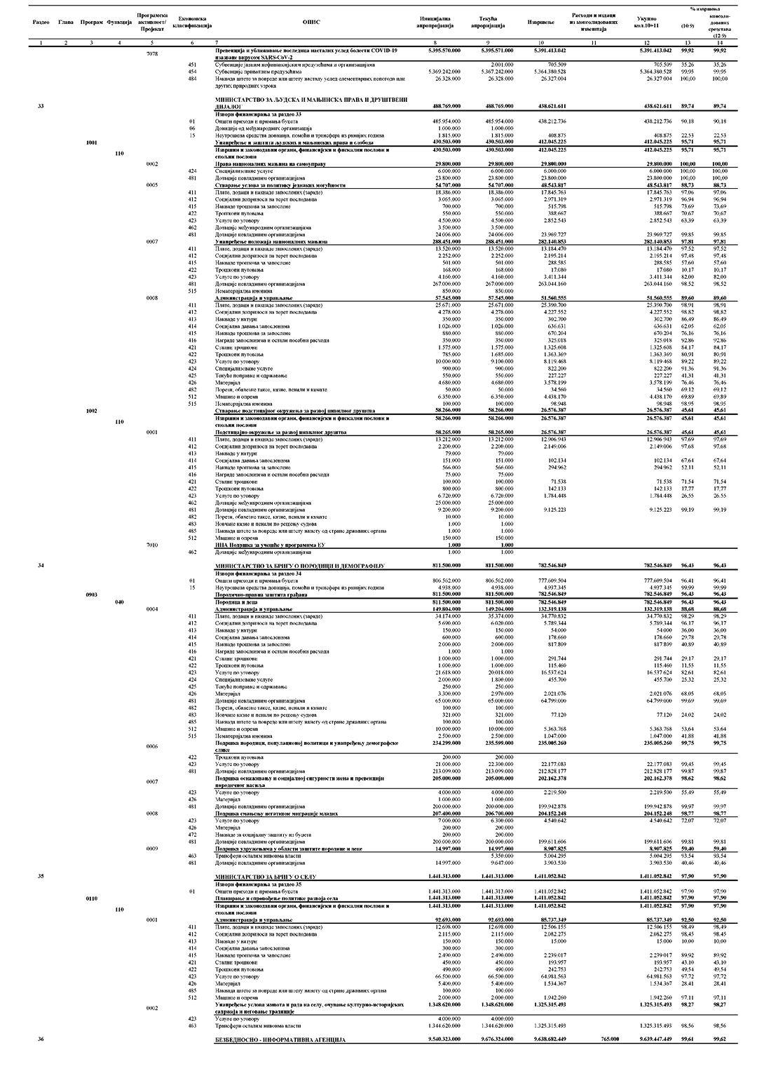
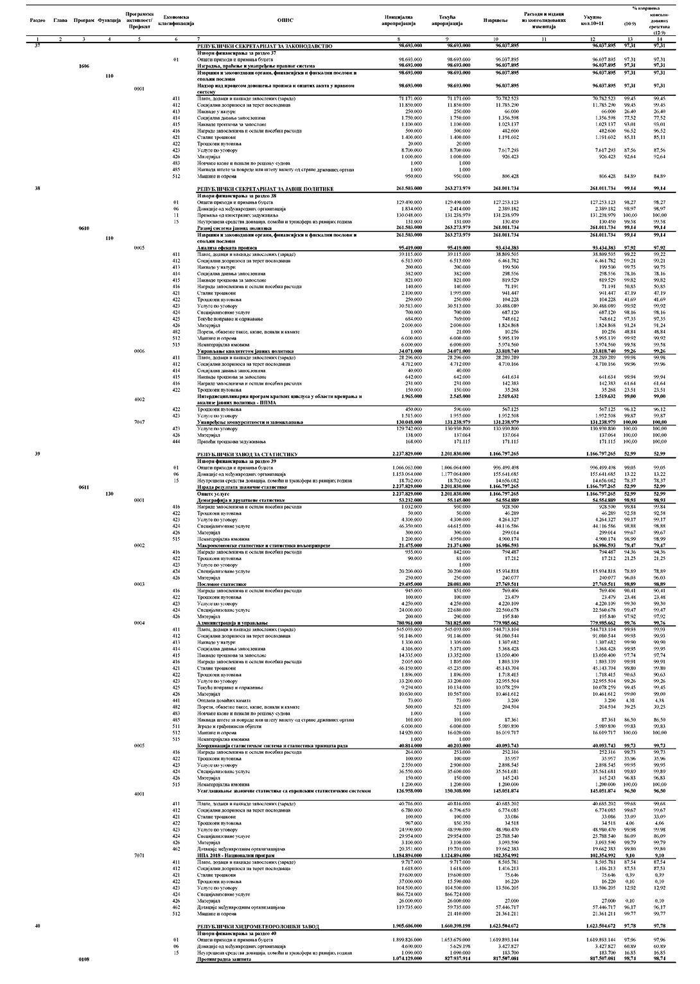
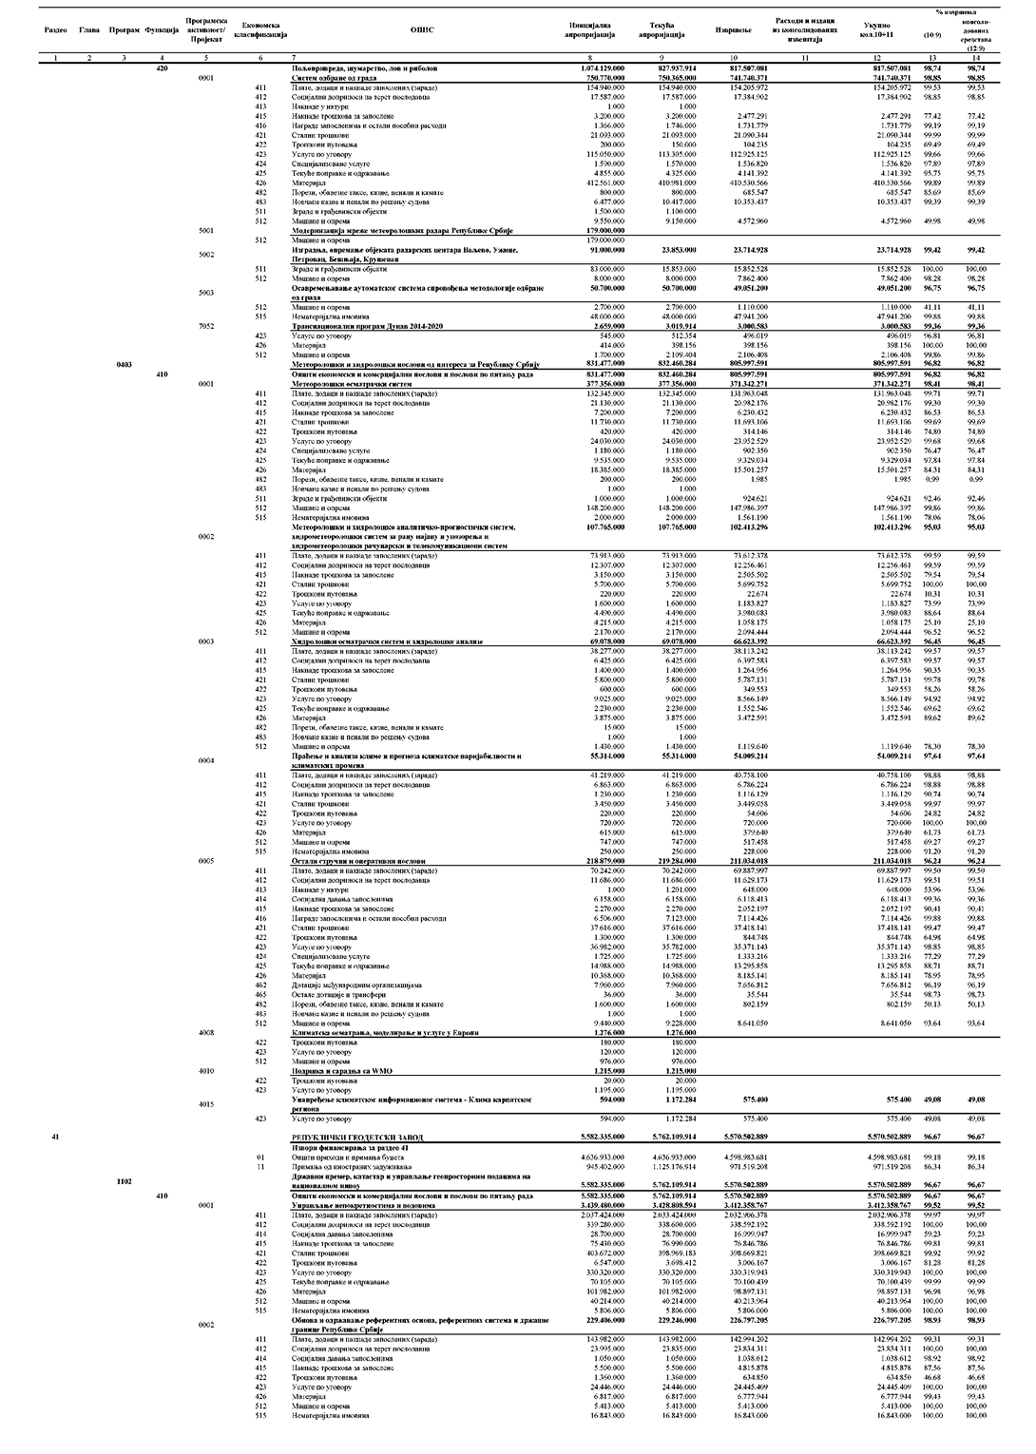
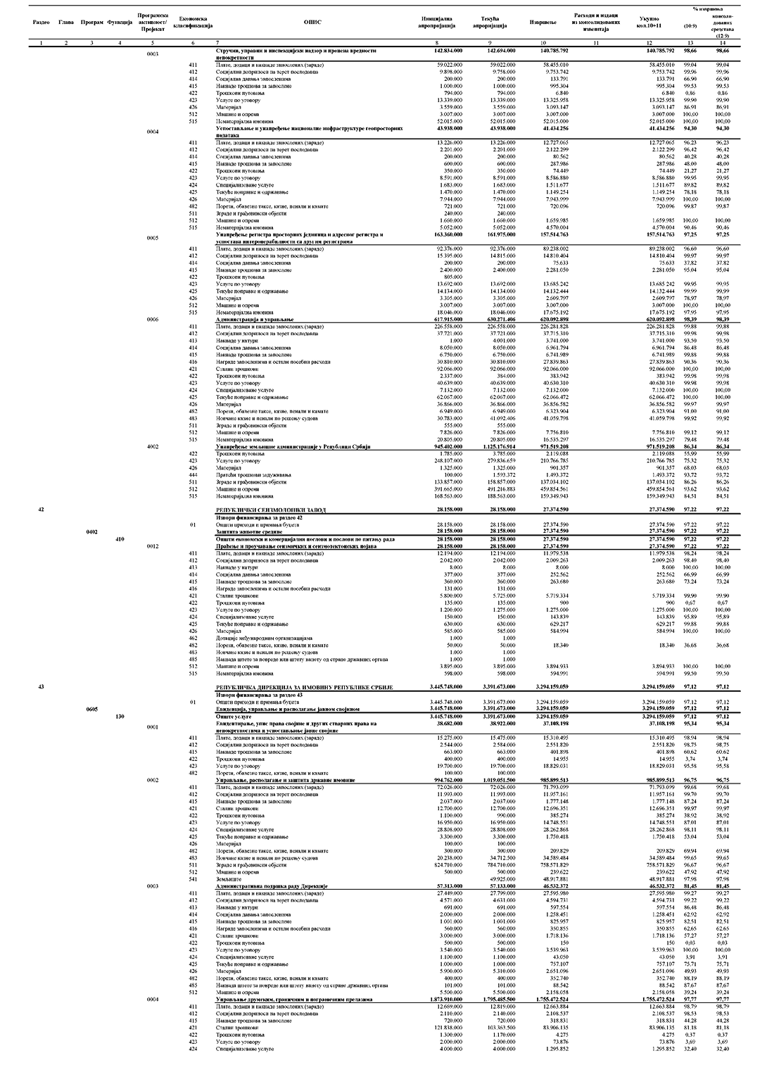
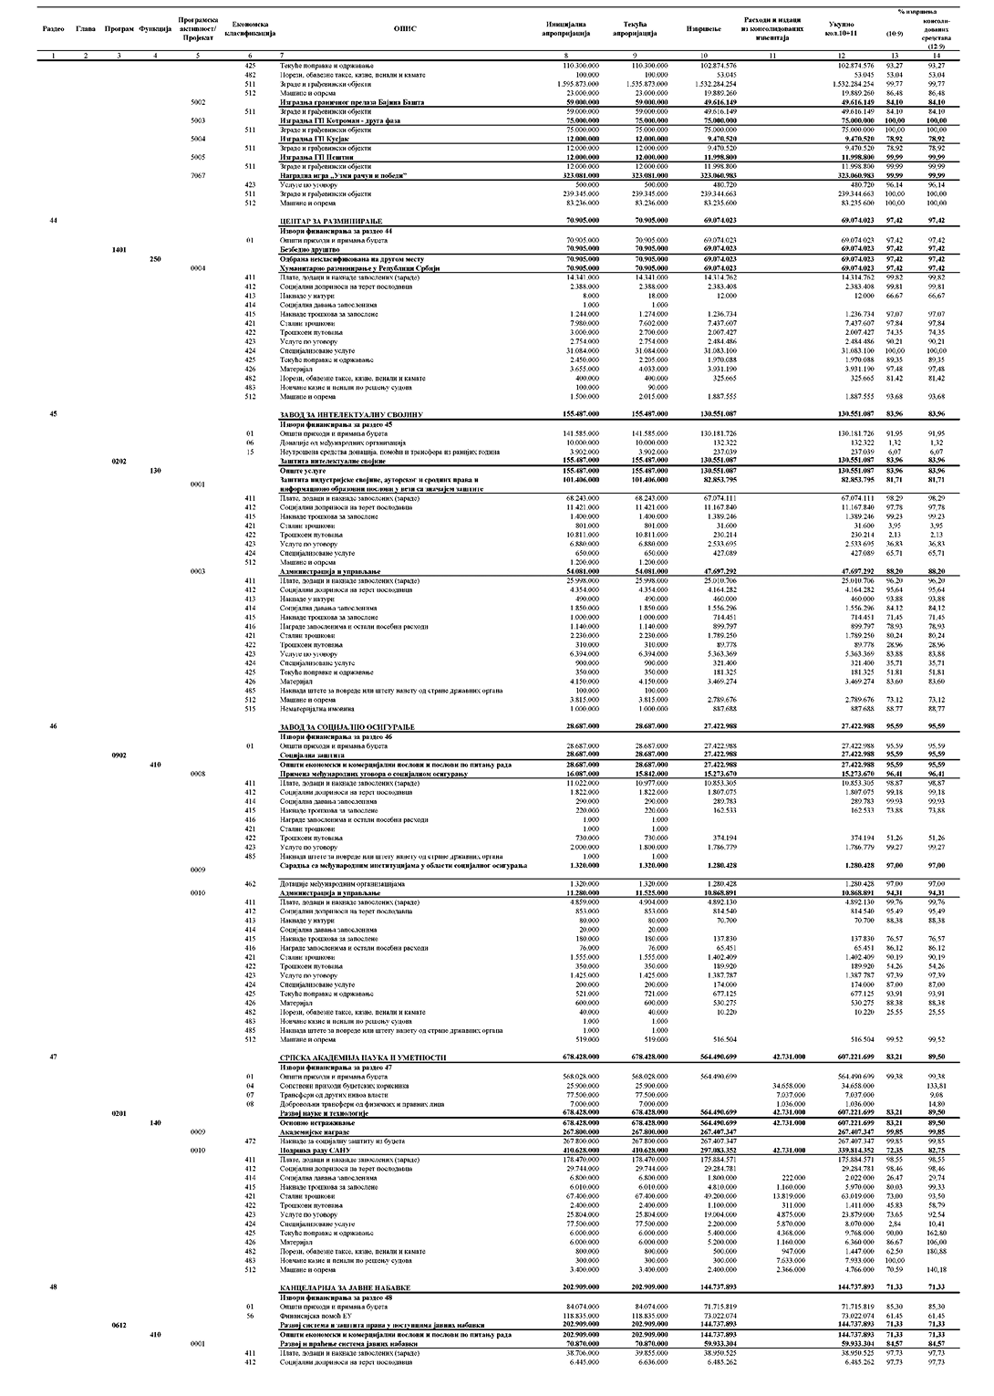
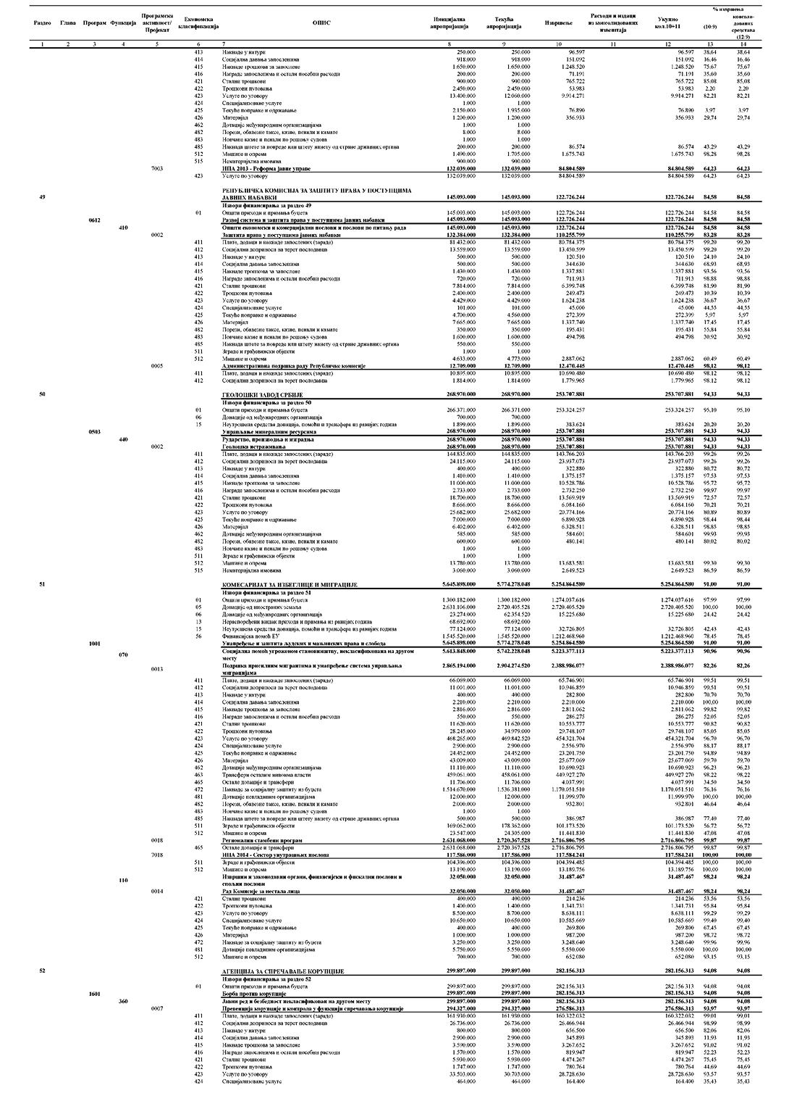
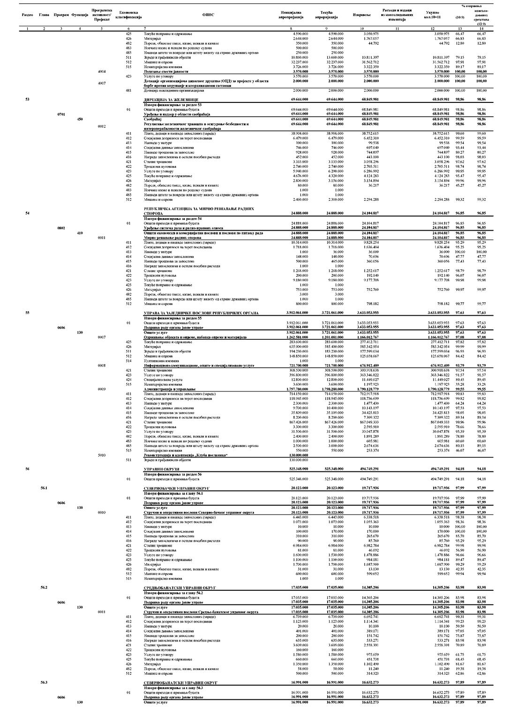
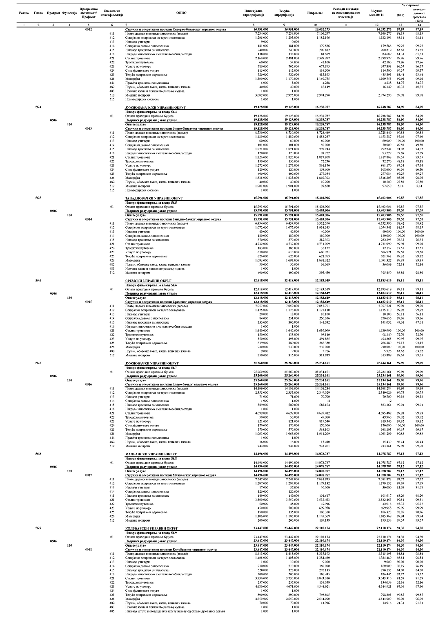
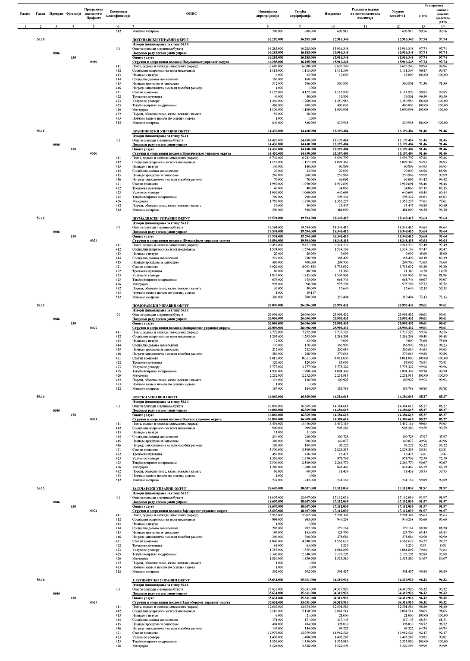
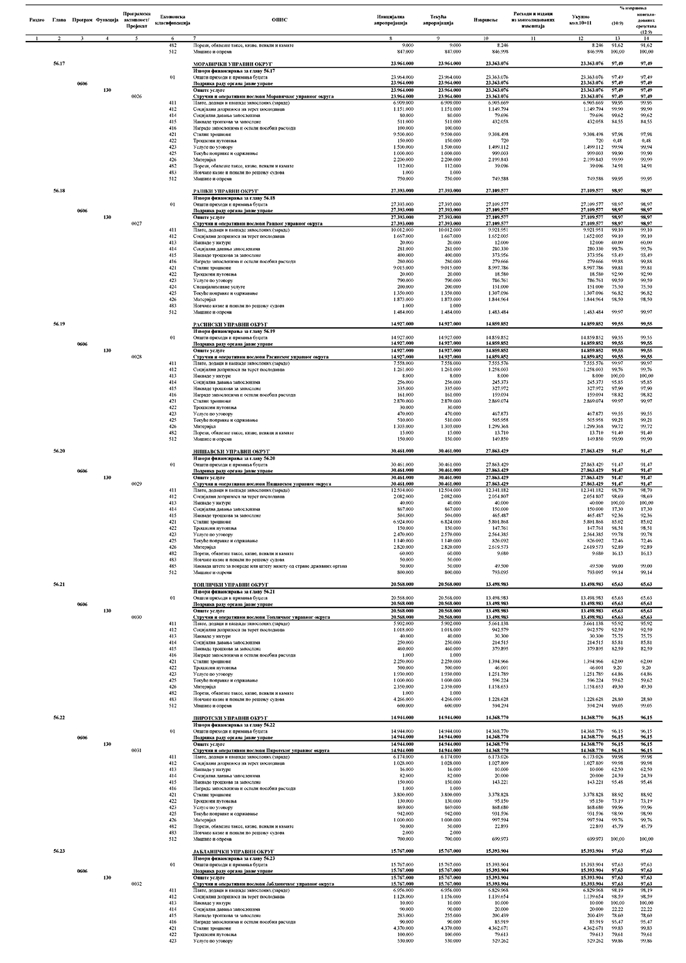
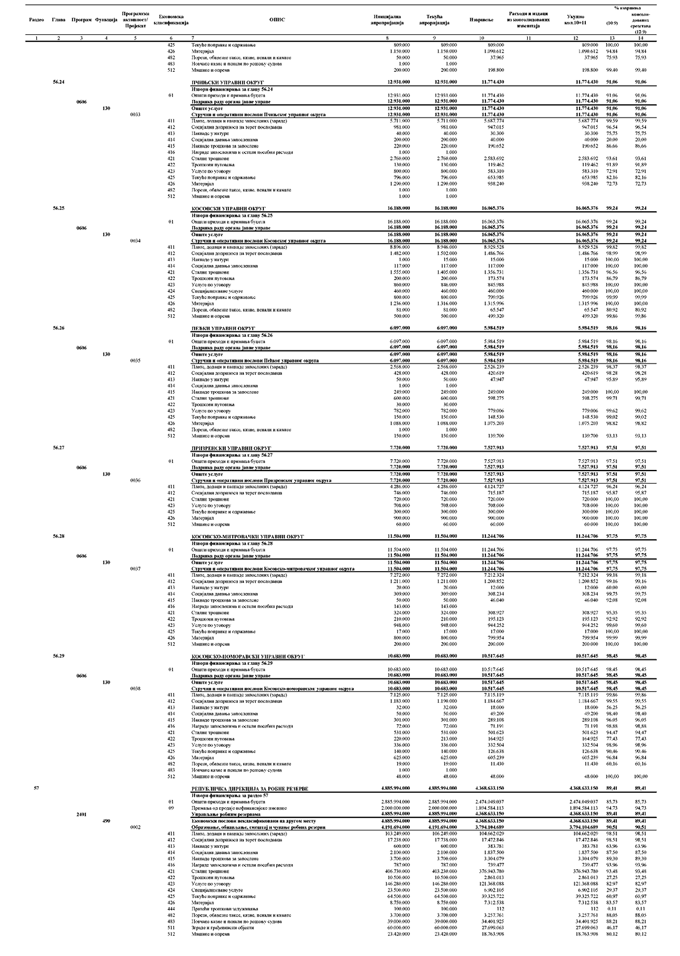
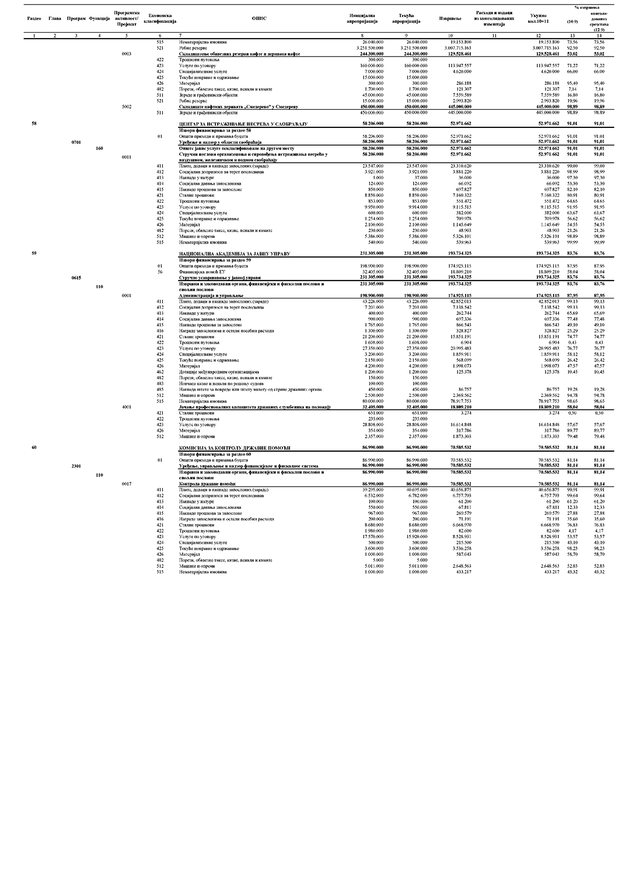
Члан 5.
Овај закон ступа на снагу осмог дана од дана објављивања у „Службеном гласнику Републике Србије”.

